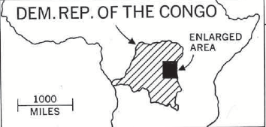

IVOIRES DU CONGO

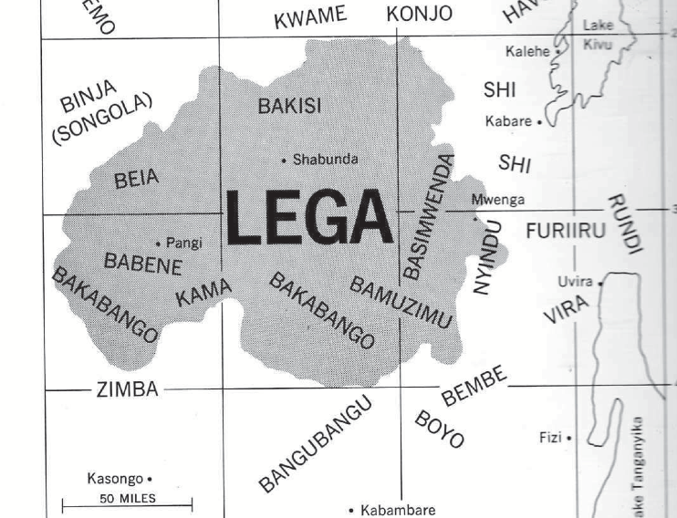

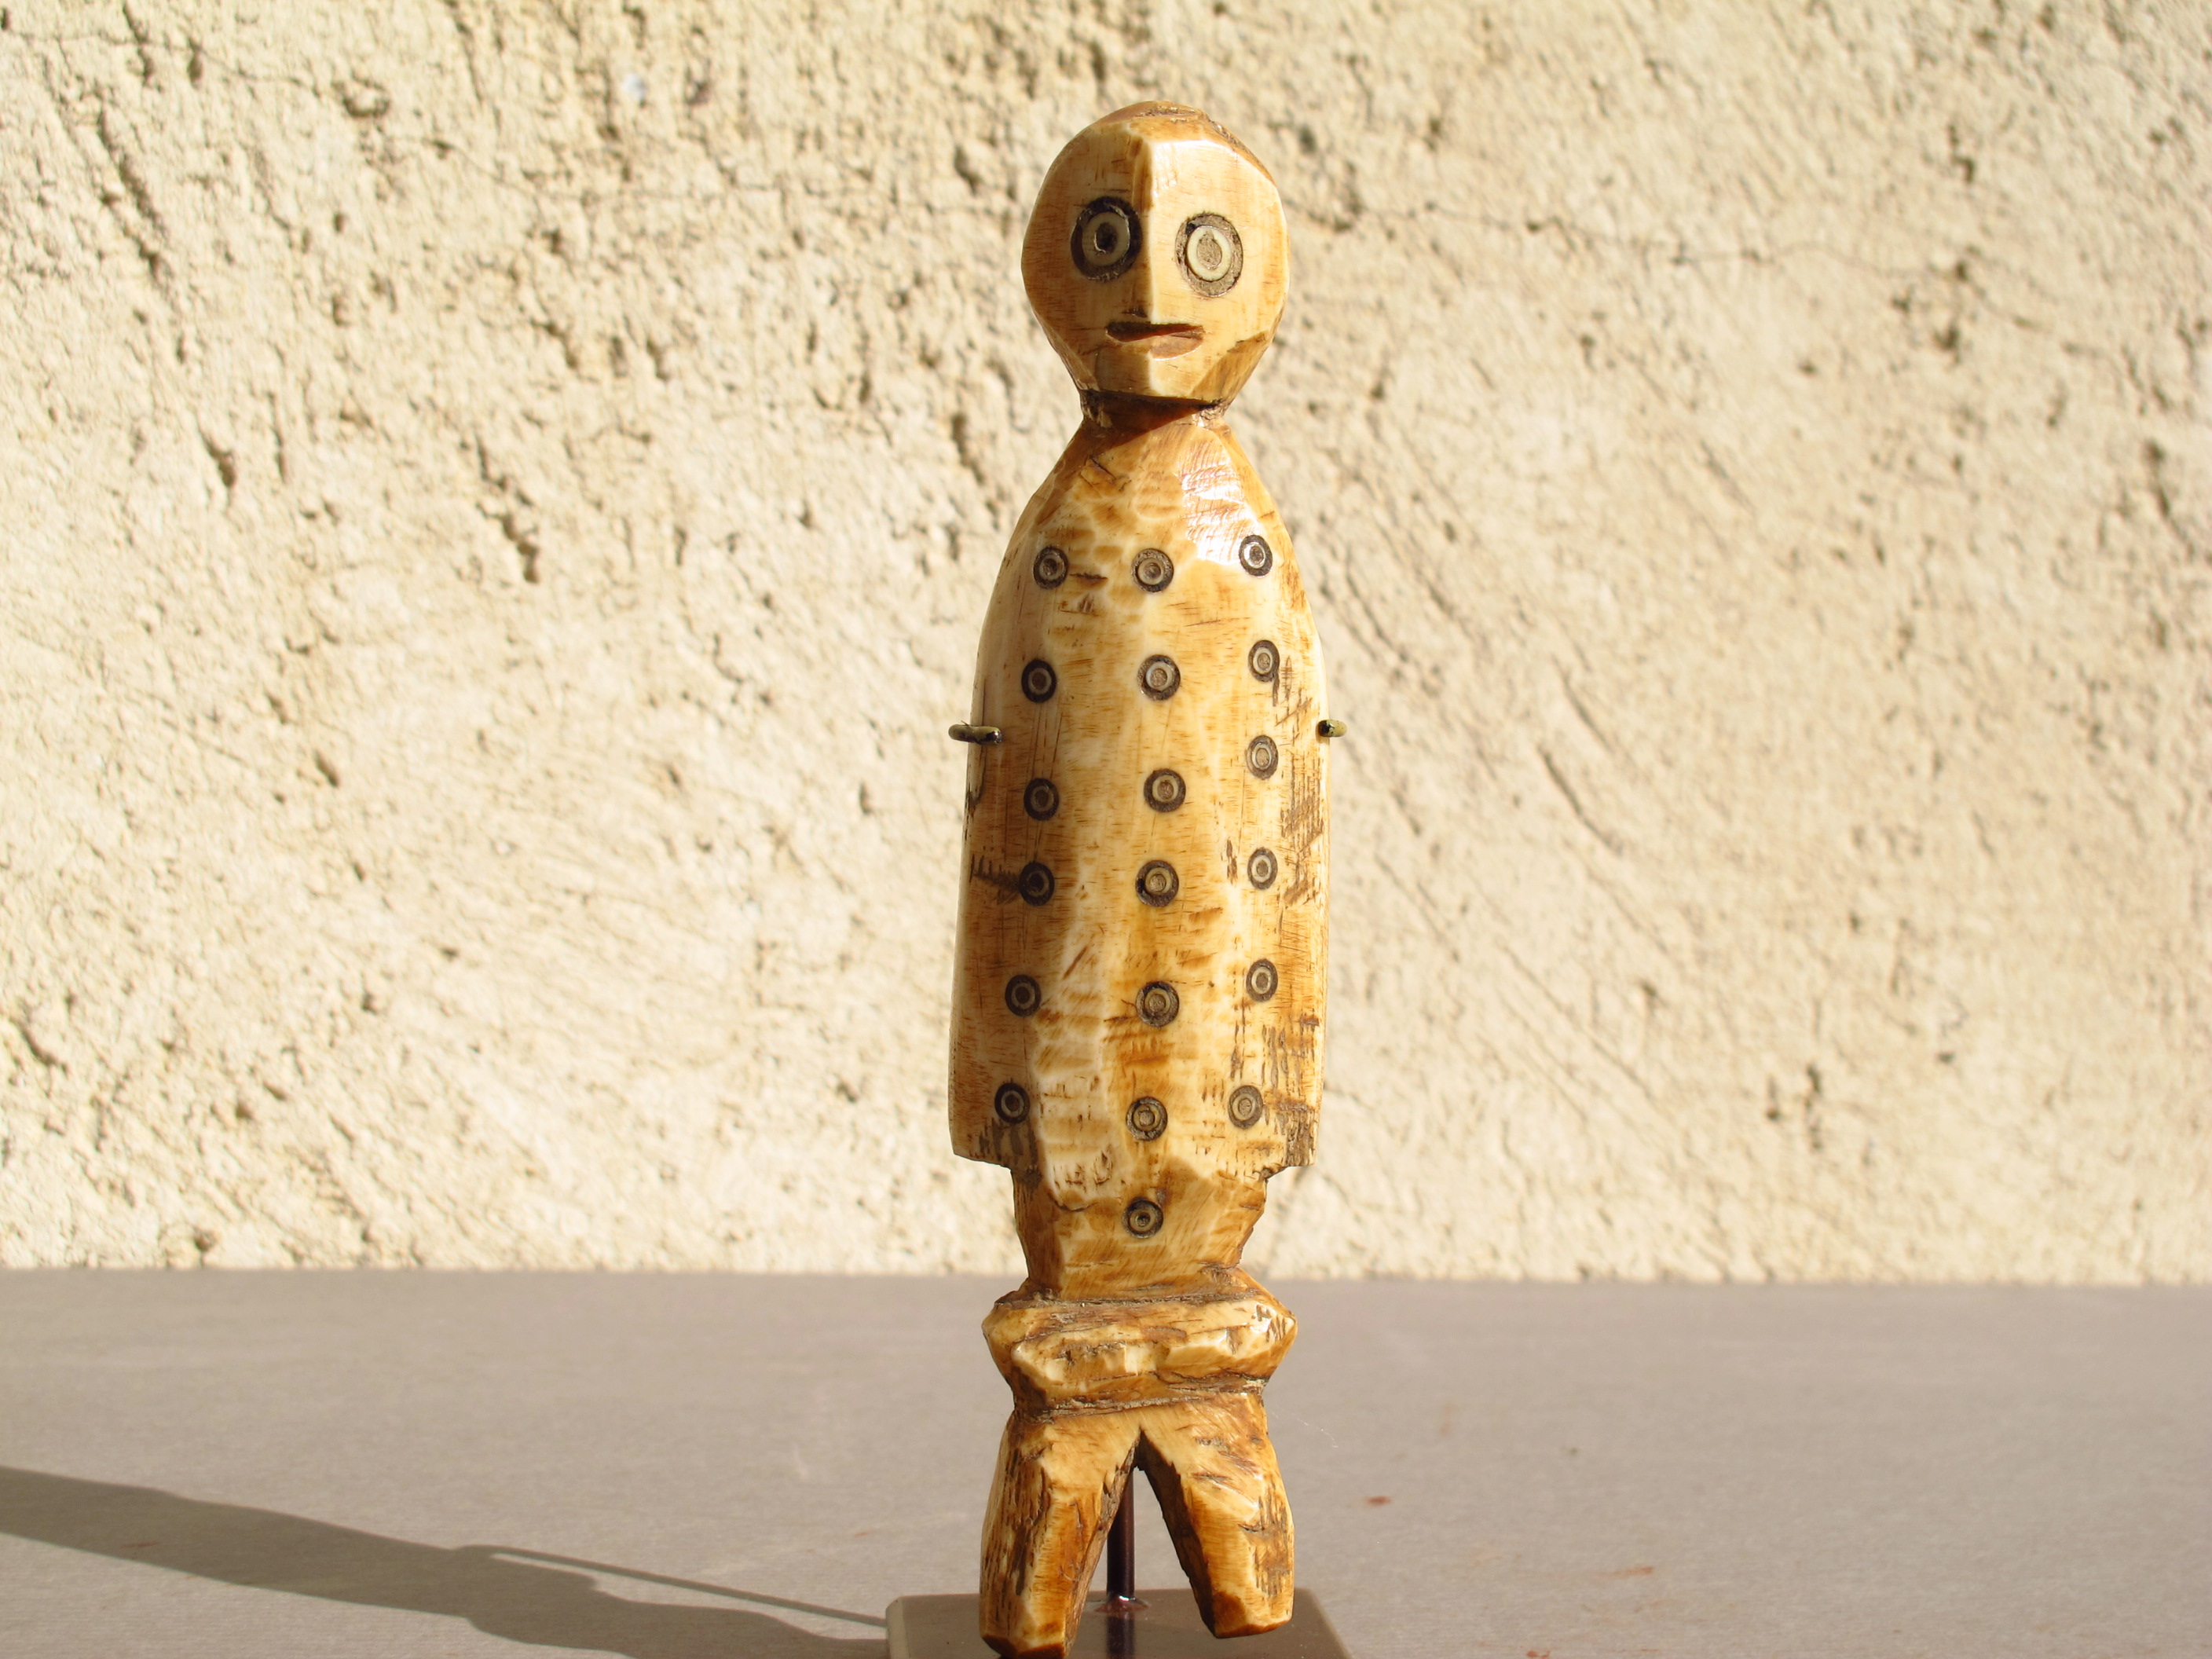

Iginga de la collection Paolo Morigi , (Lugano 1972) vendue par Christies le 7/12/2006
Galerie arte Africana, Rome ( Mme Dandrieu)
Taille: 16,5 cm.

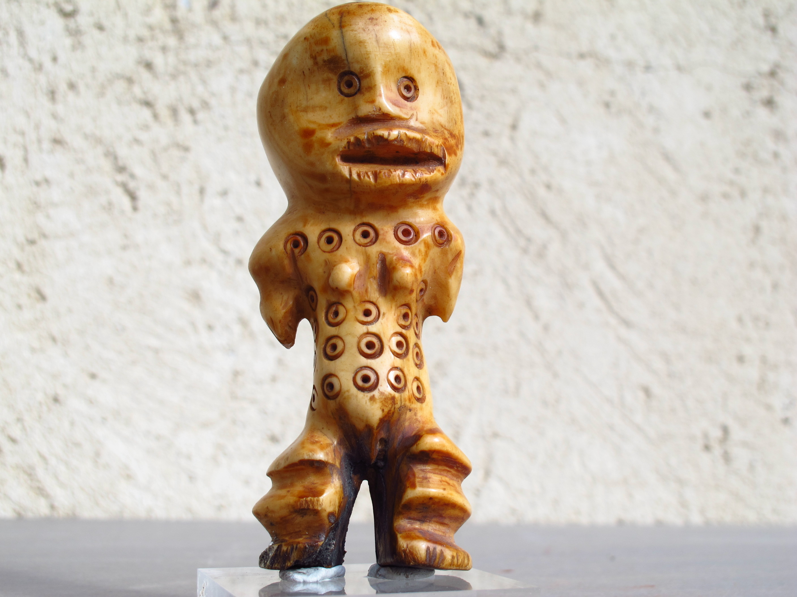

Les pieces suivantes ont été collectées depuis les années 90 dans les regions de Bukavu, Bujumbura et Goma (RDC)
Taille de la pièce: 10,3 cm.

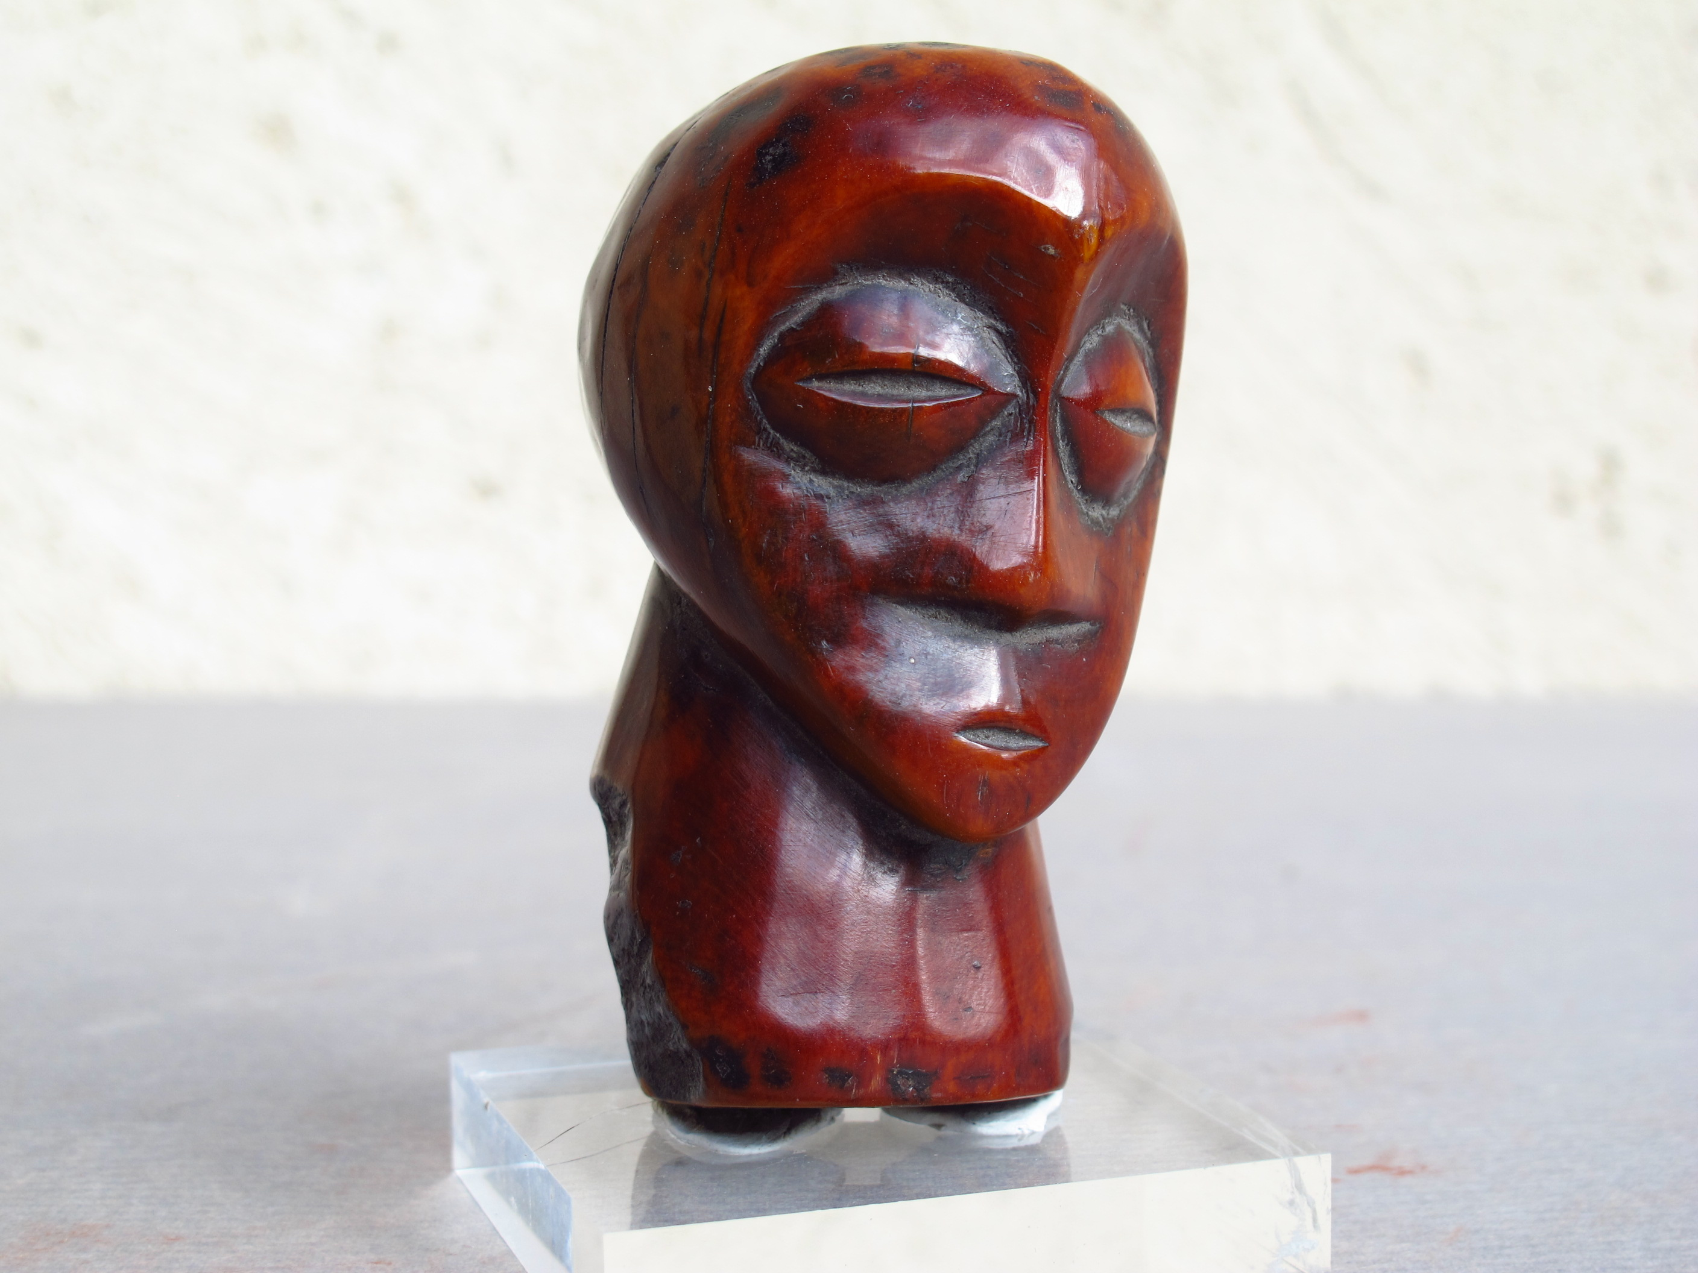

Taille: 7, 5cm.

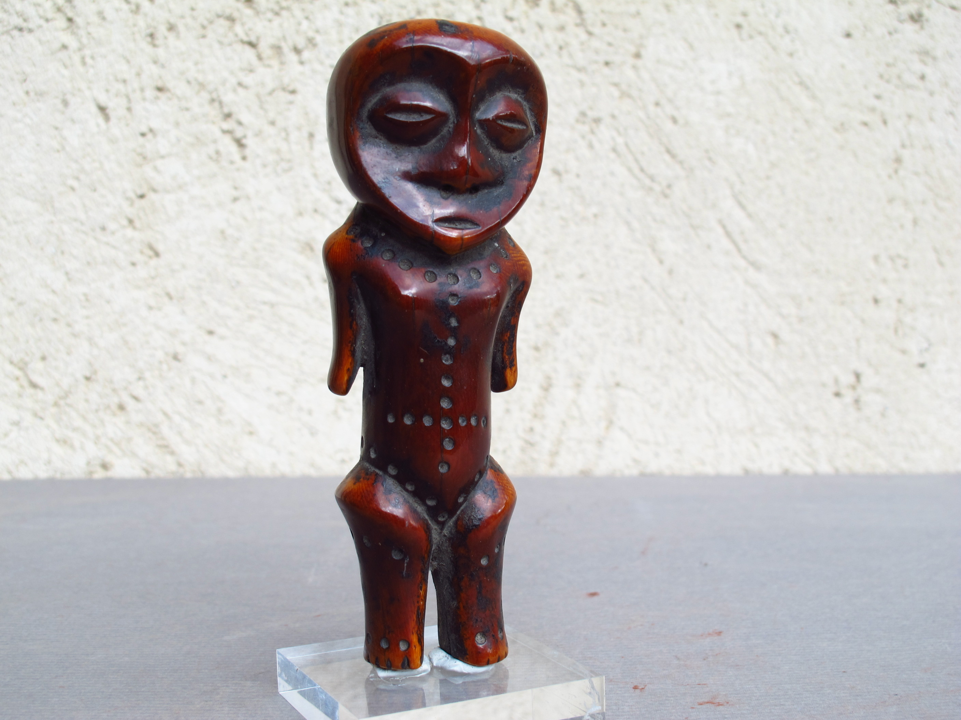

Taille : 12,5 cm.

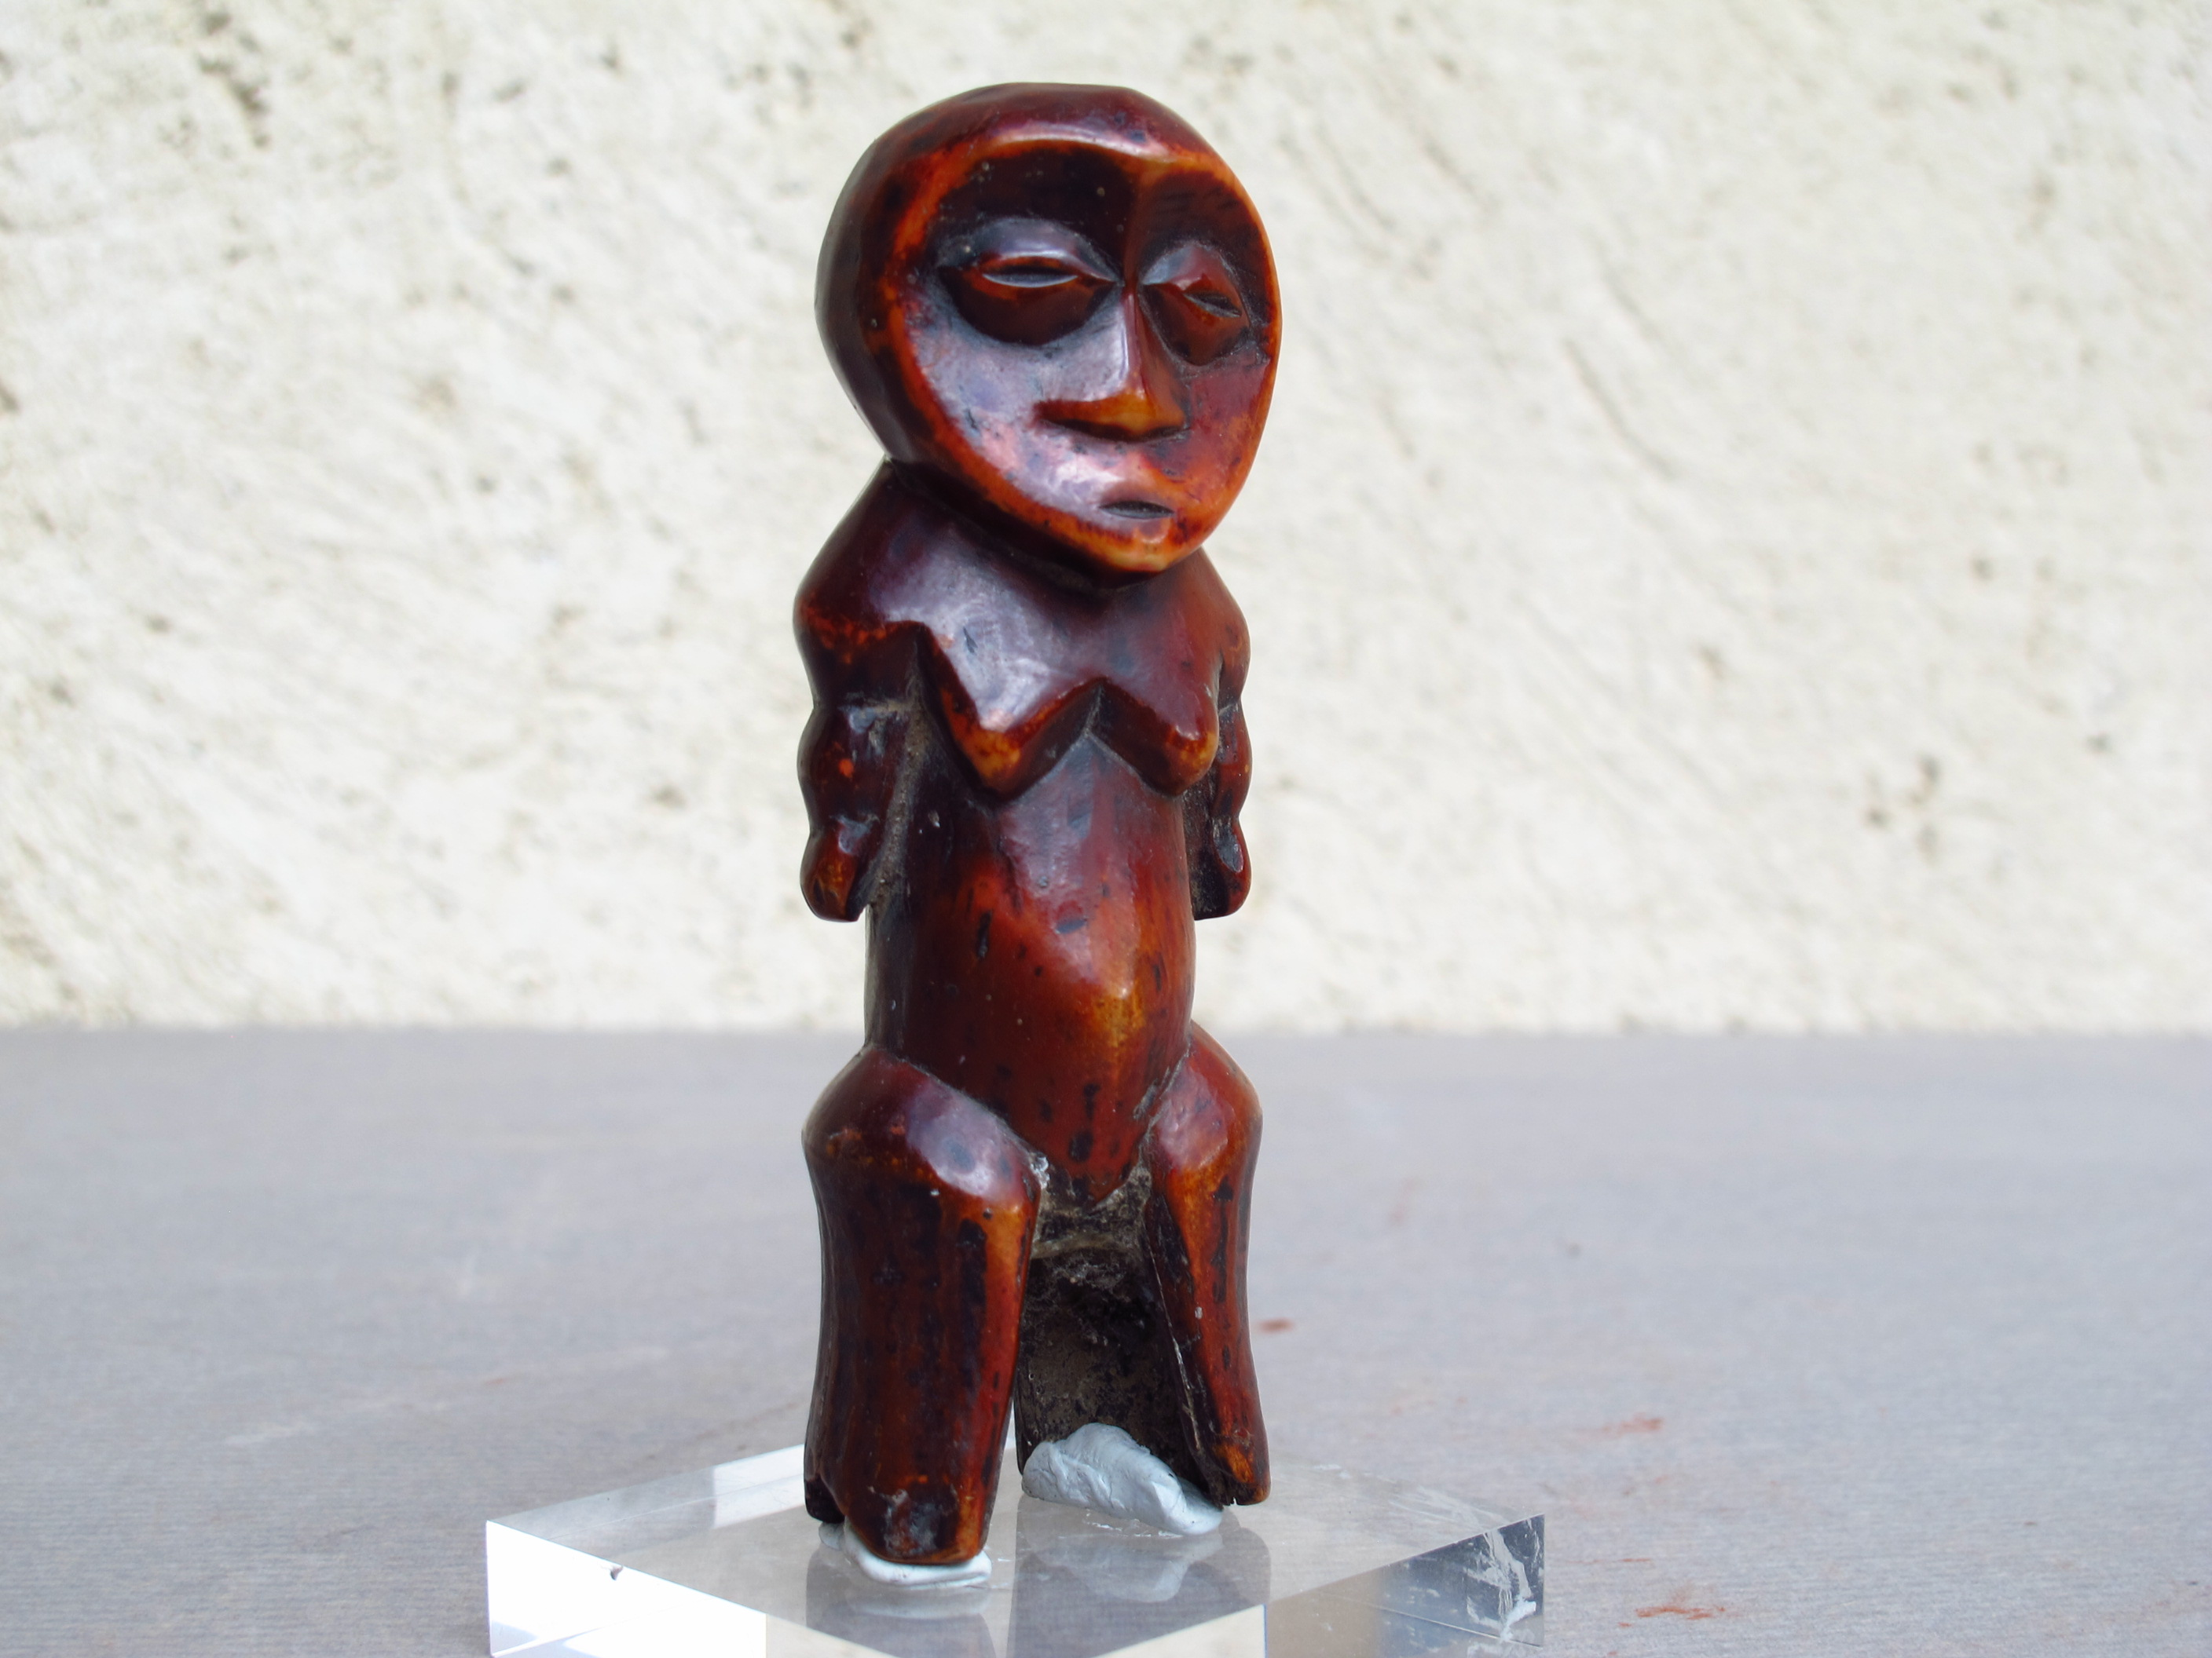

Taille: 9,2 cm.

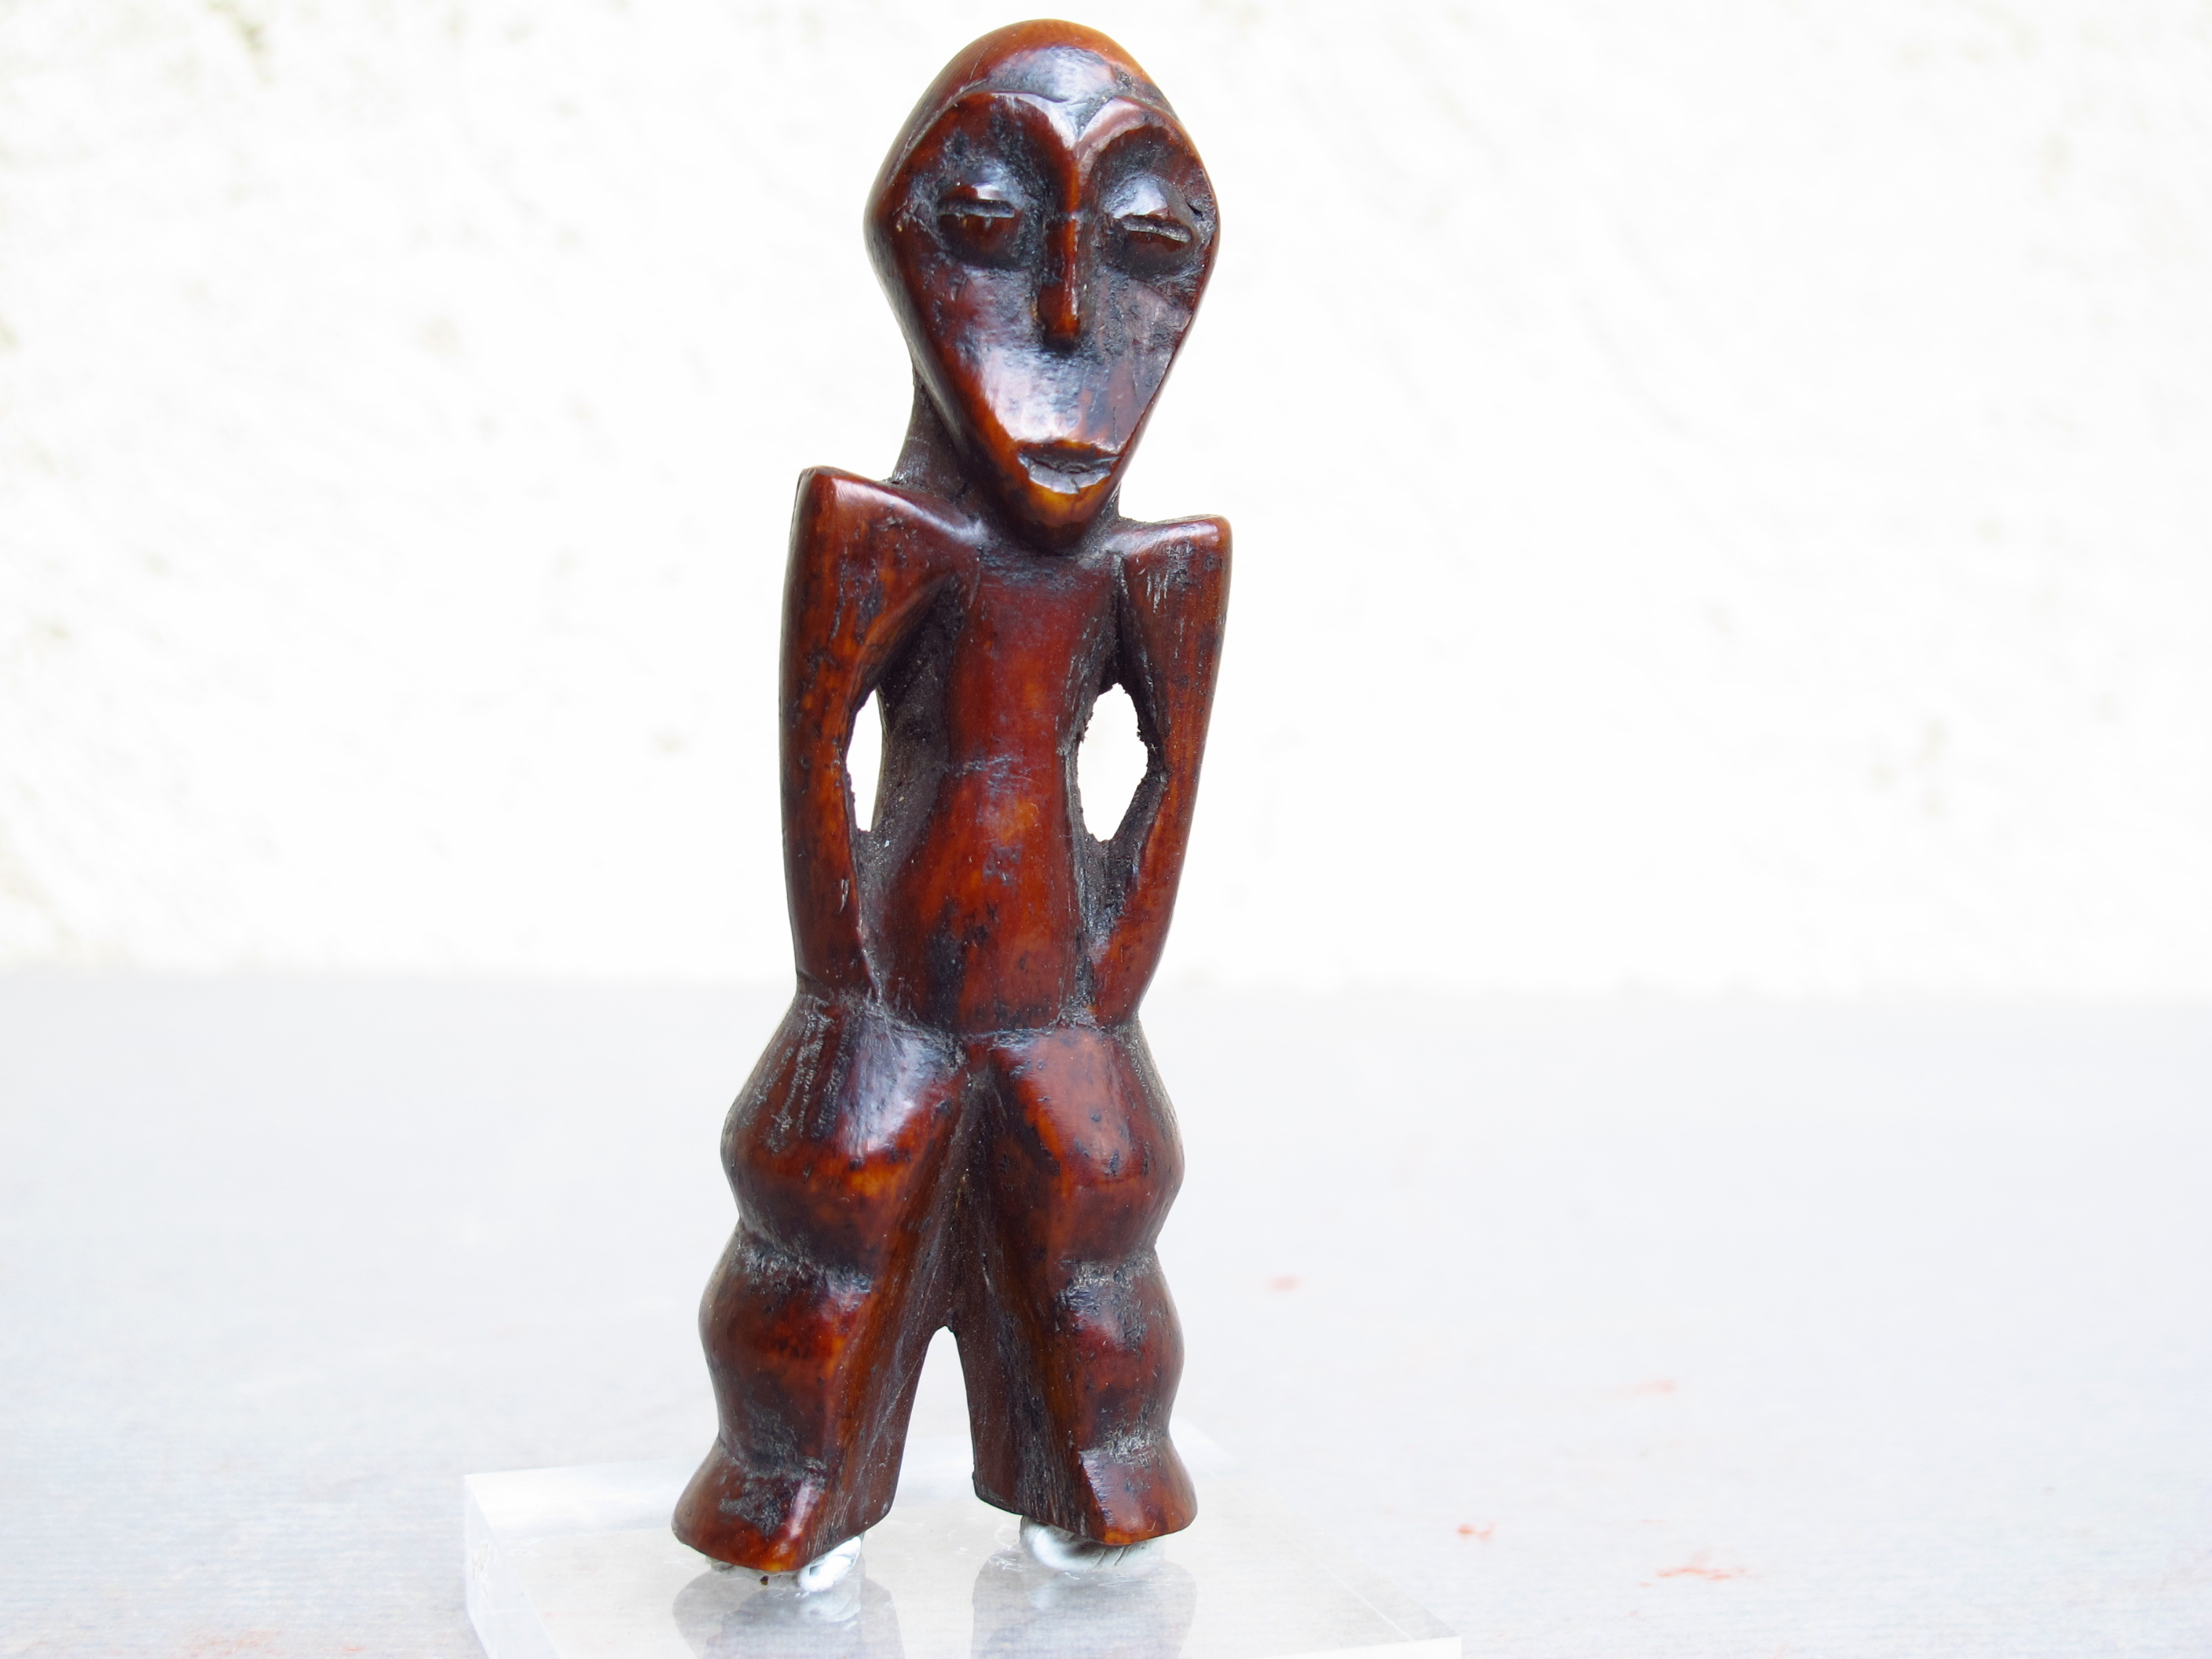

Taille: 9,2 cm.

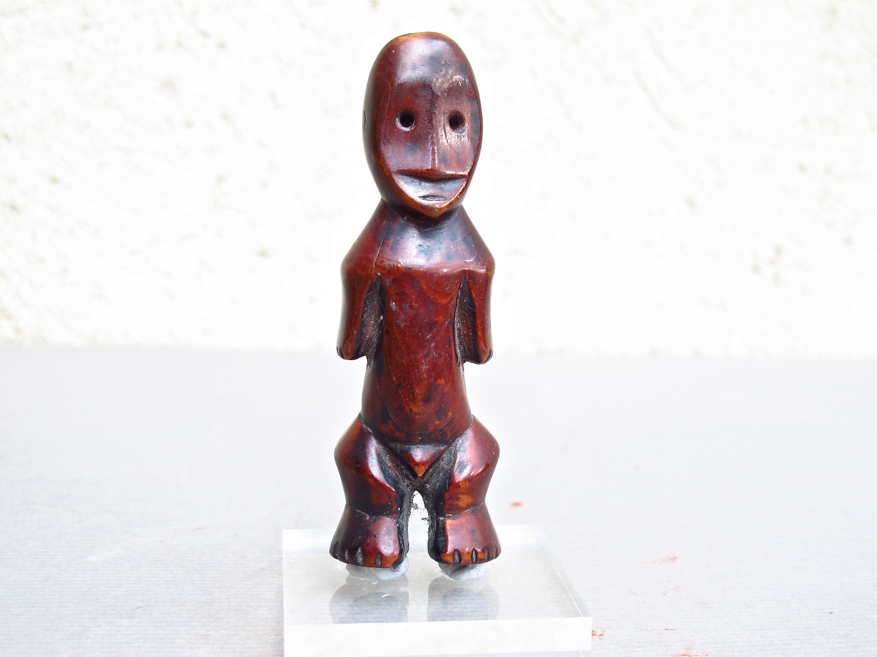

Taille: 9 cm.

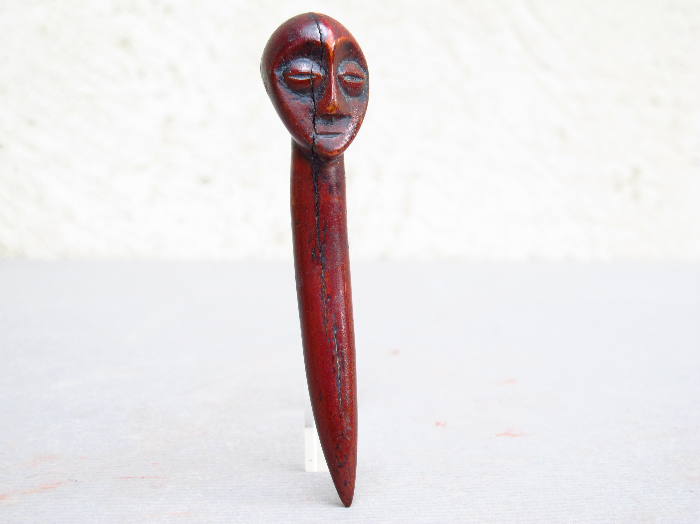

Taille: 9 cm.

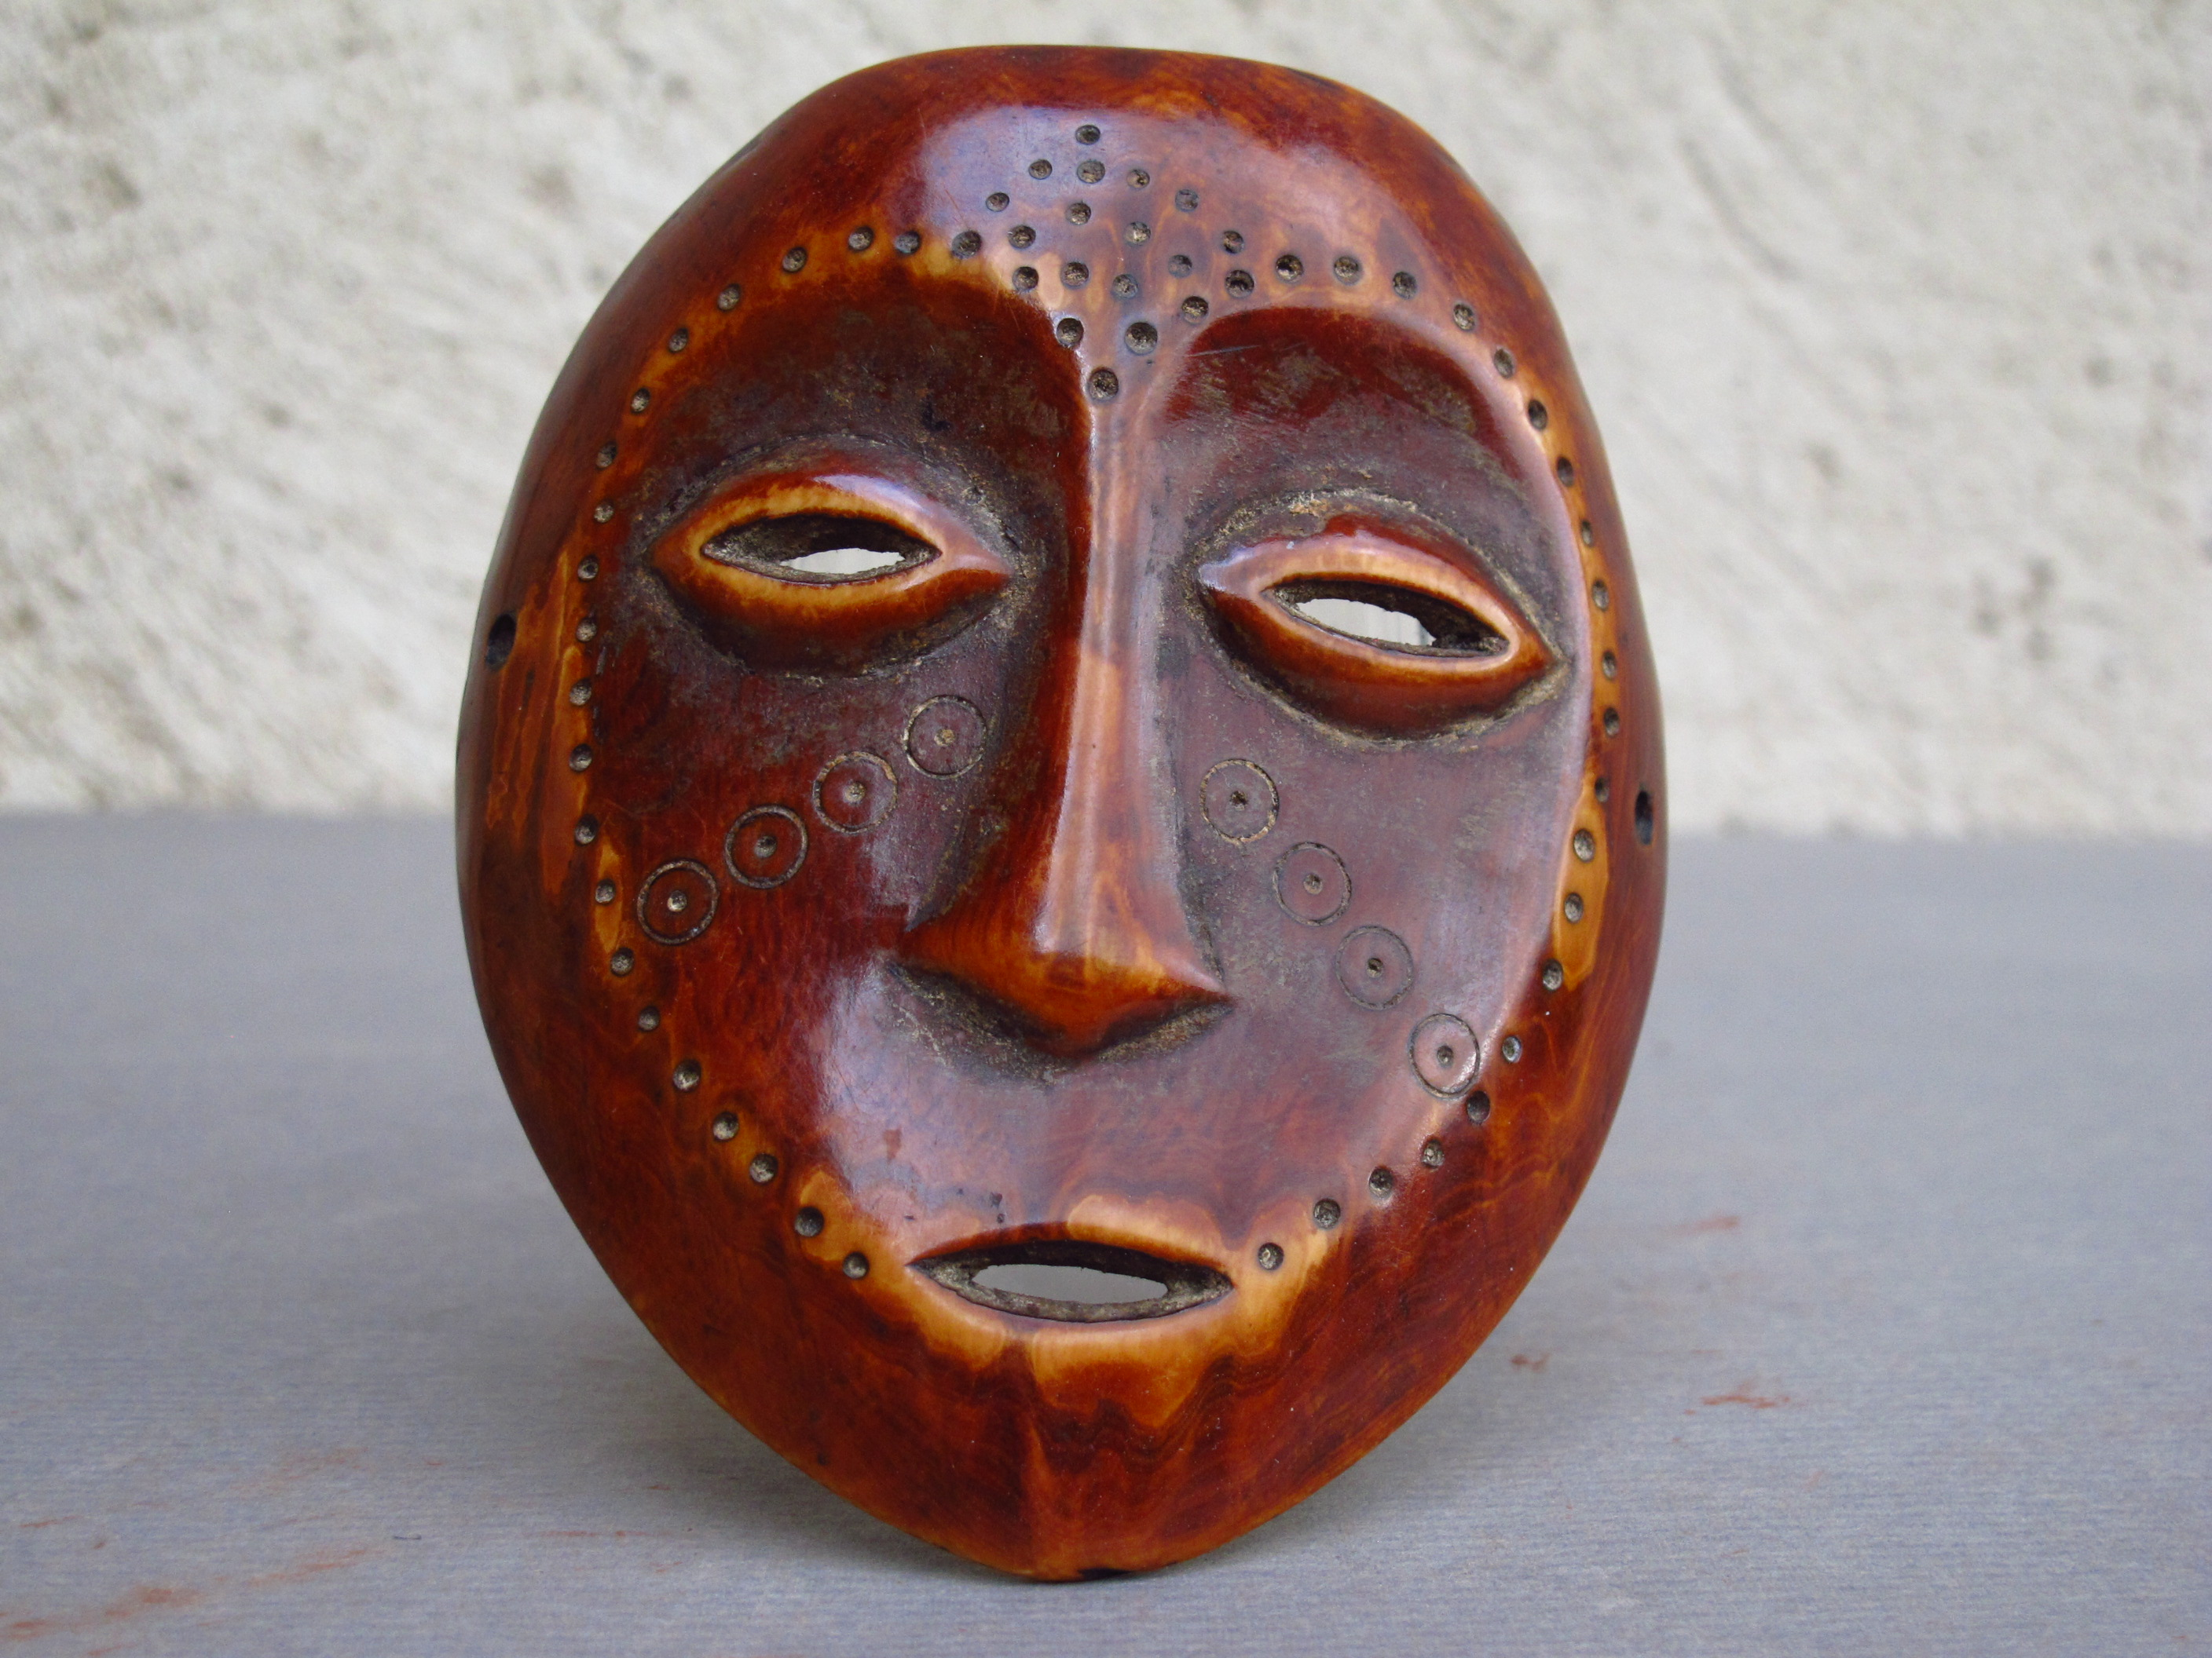

Taille : 10,5 cm.

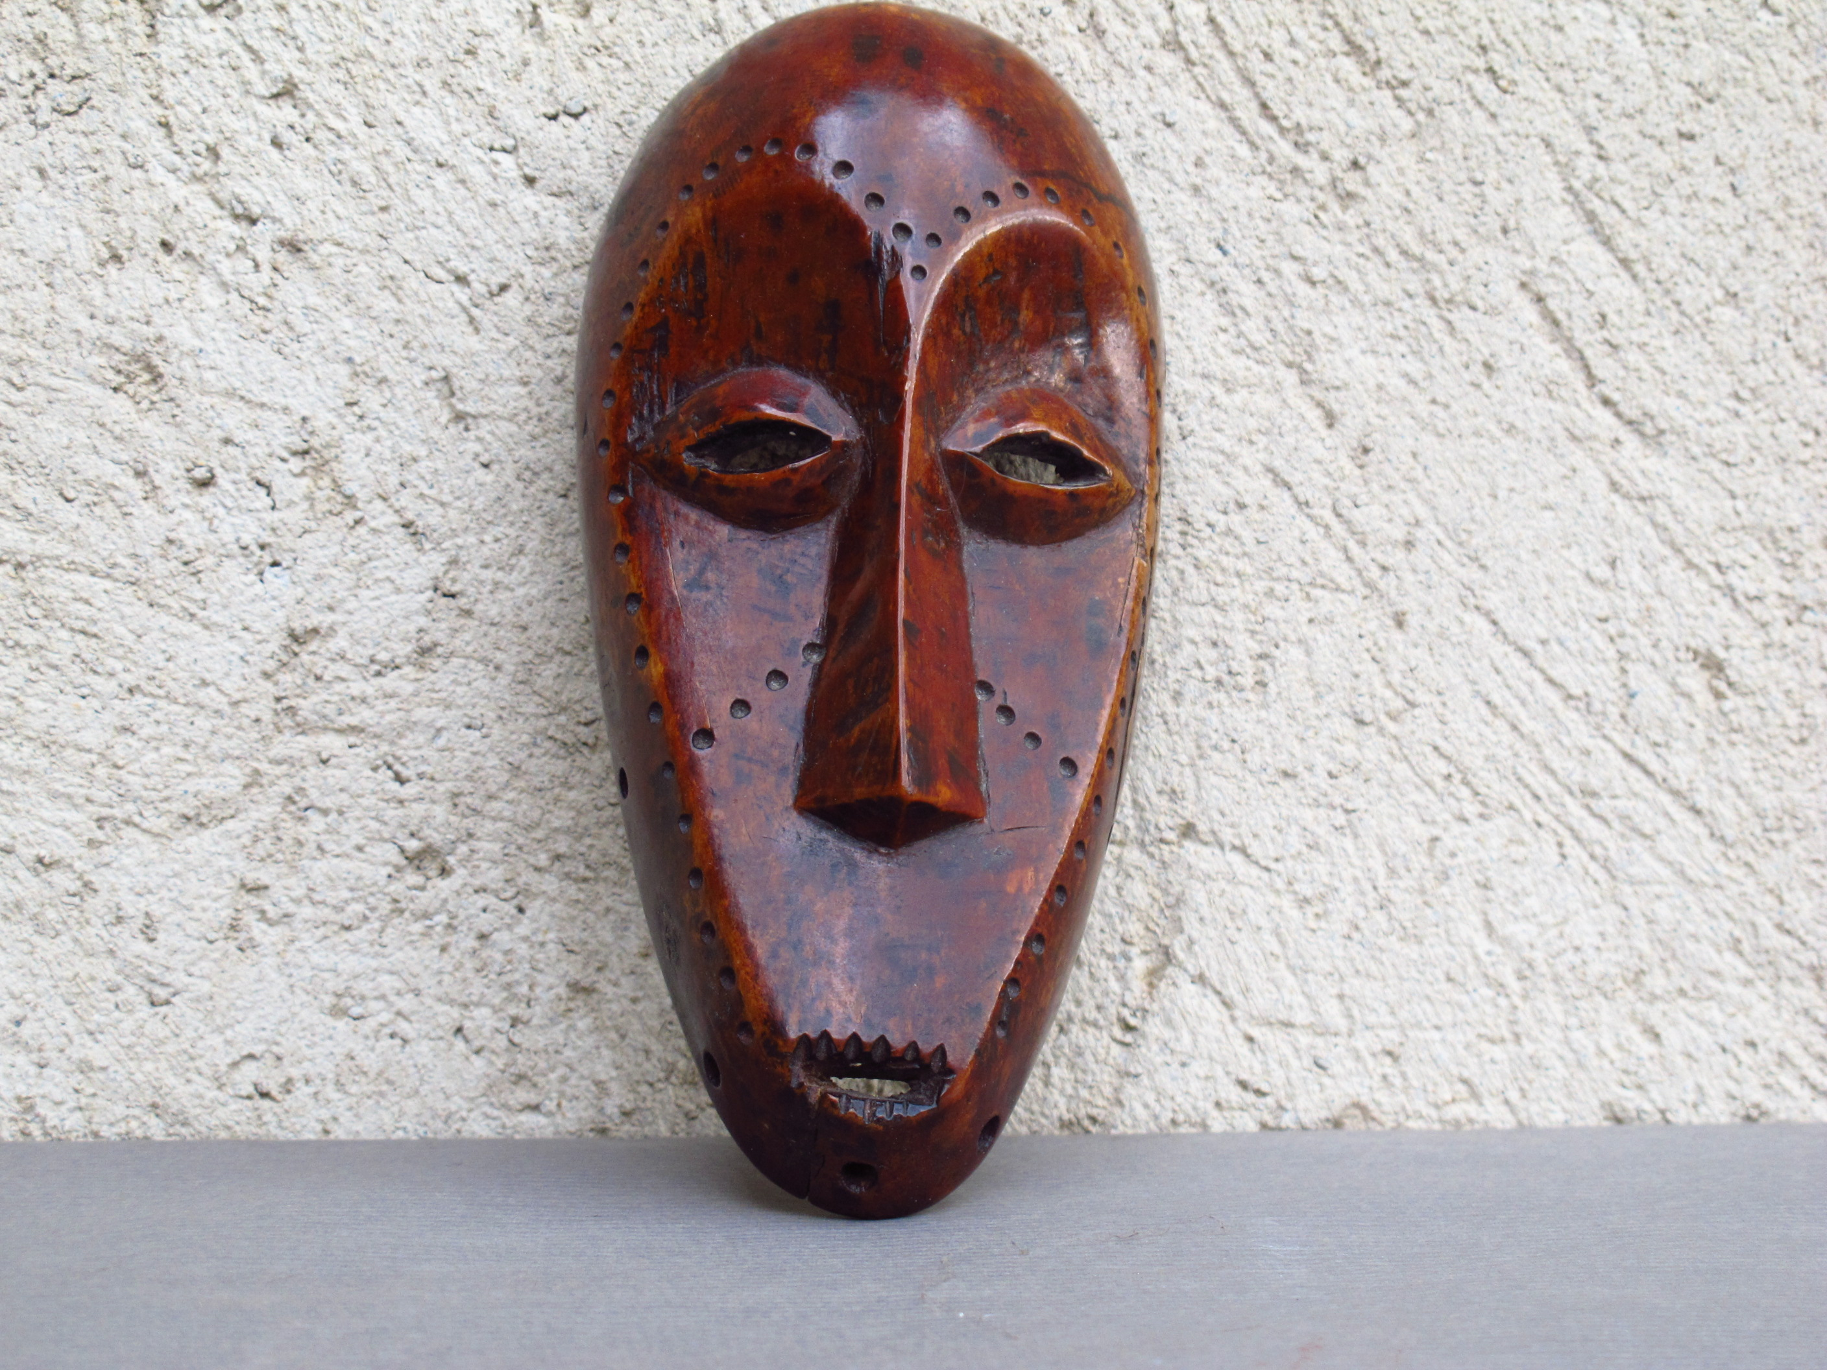

Taille : 14,5 cm.

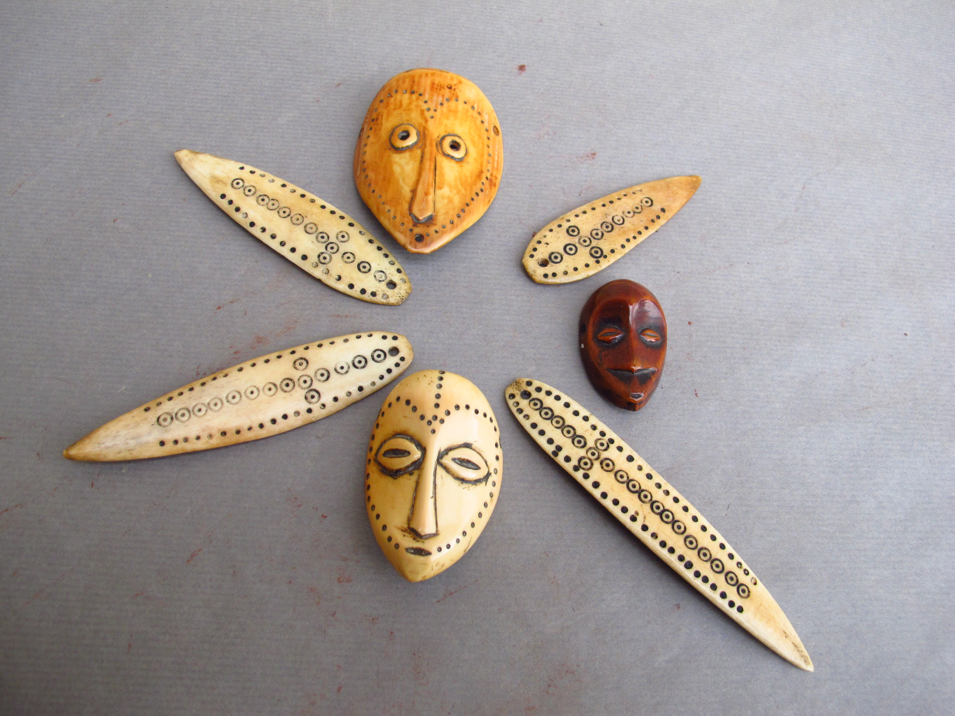

Petits masques et objets rituels du Bwami.

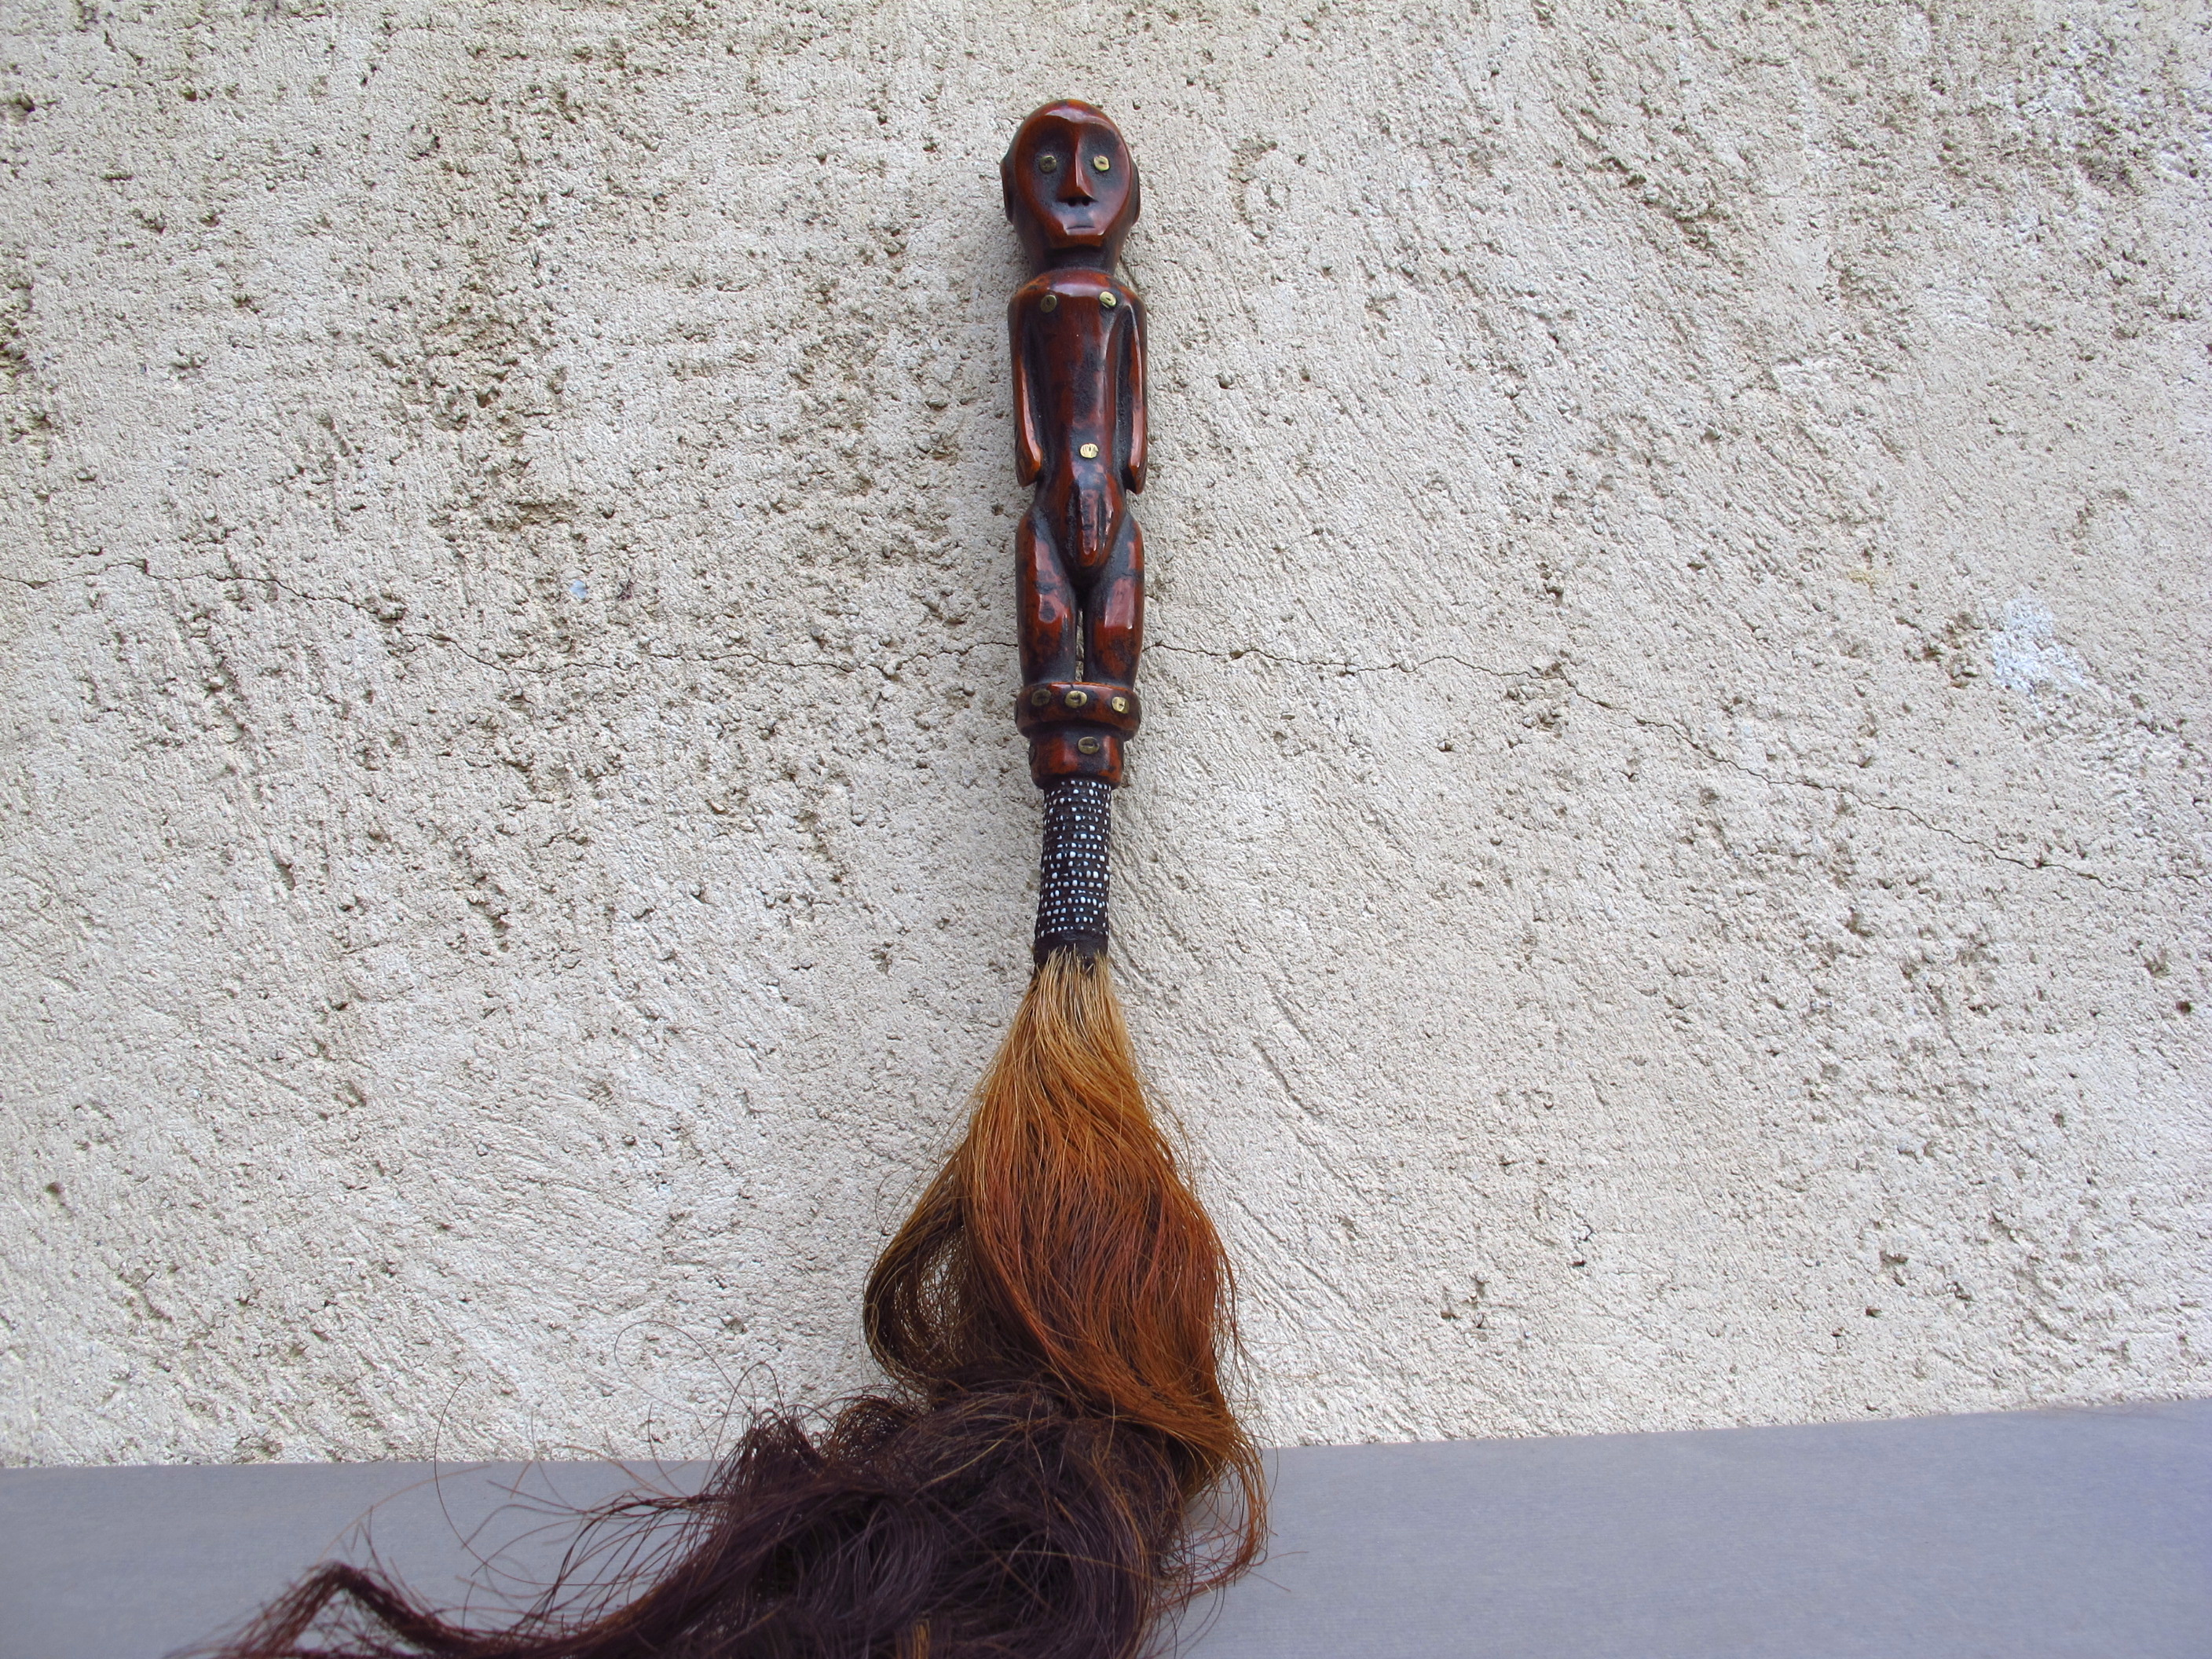
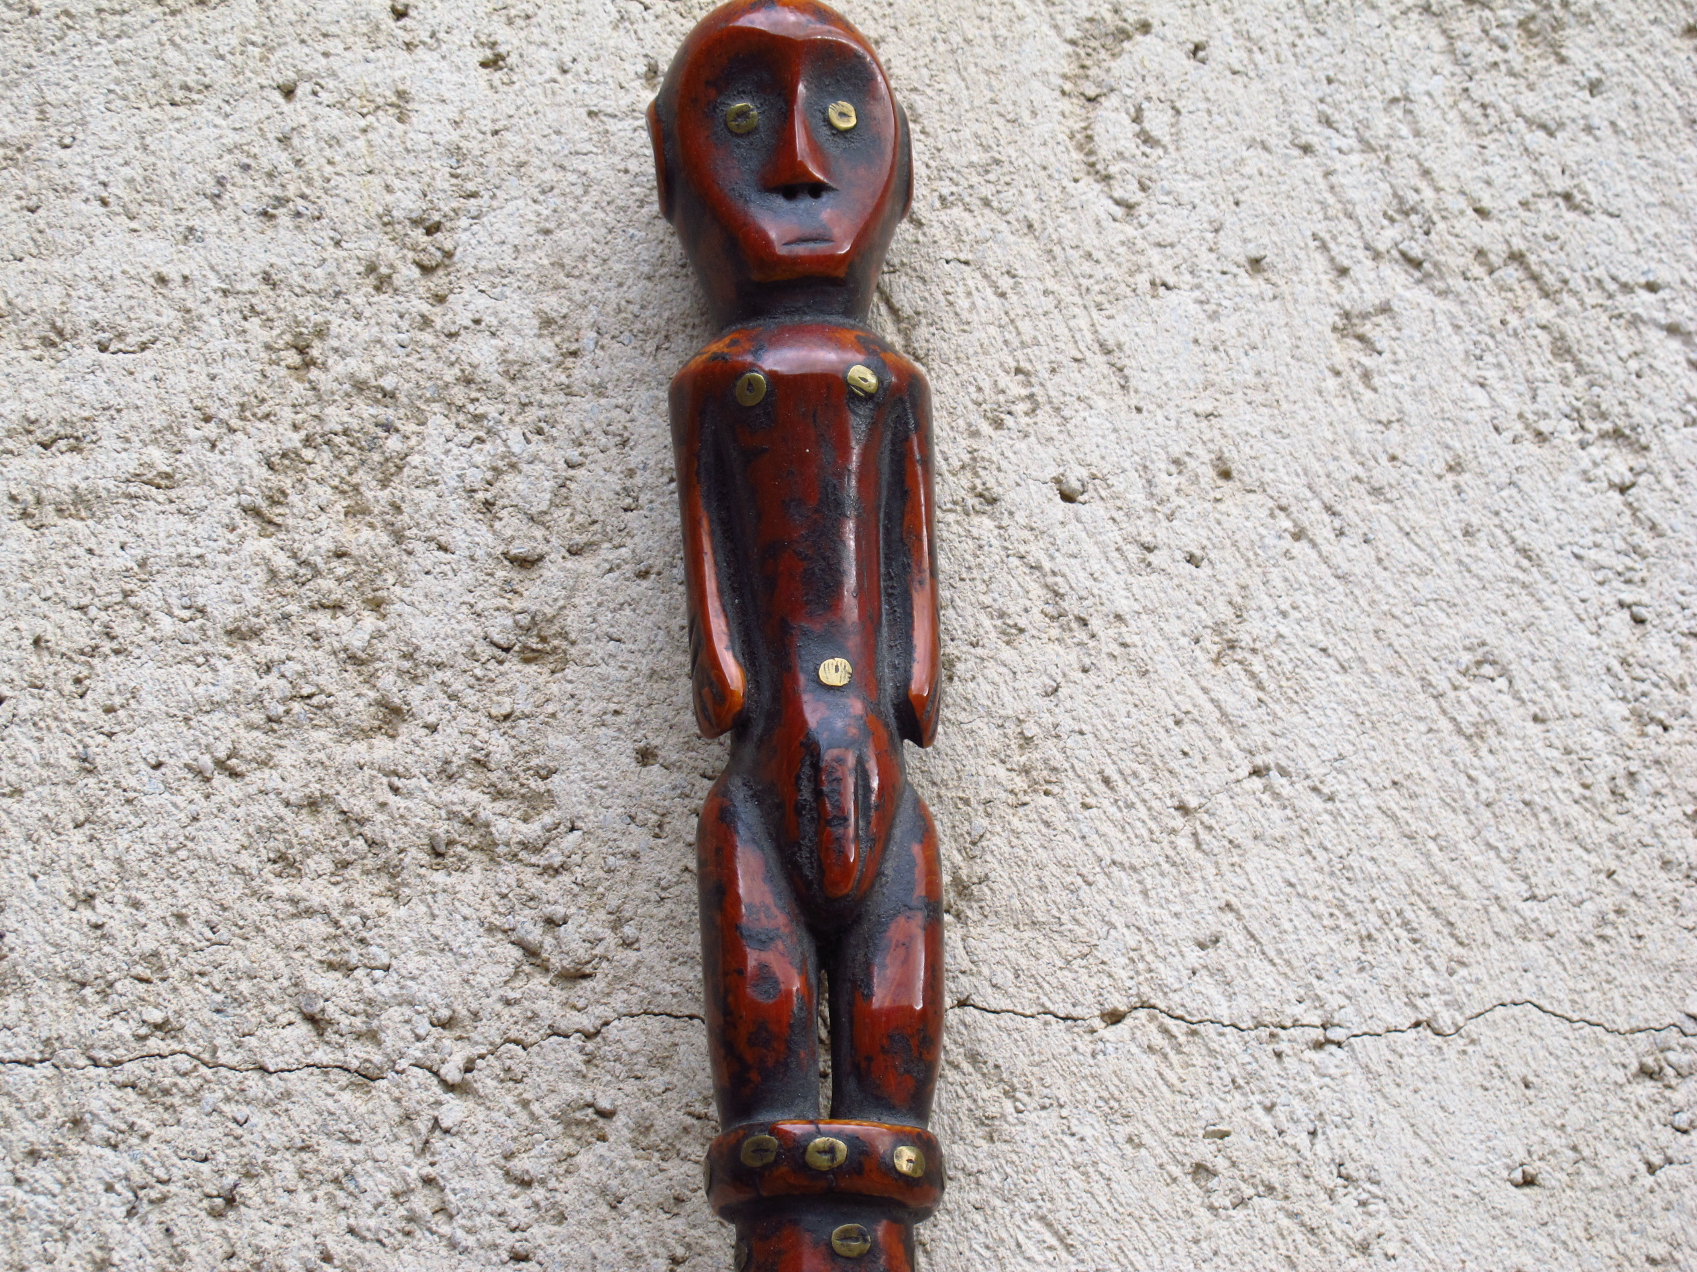
Chasse mouche Rega, de 22,7 cm
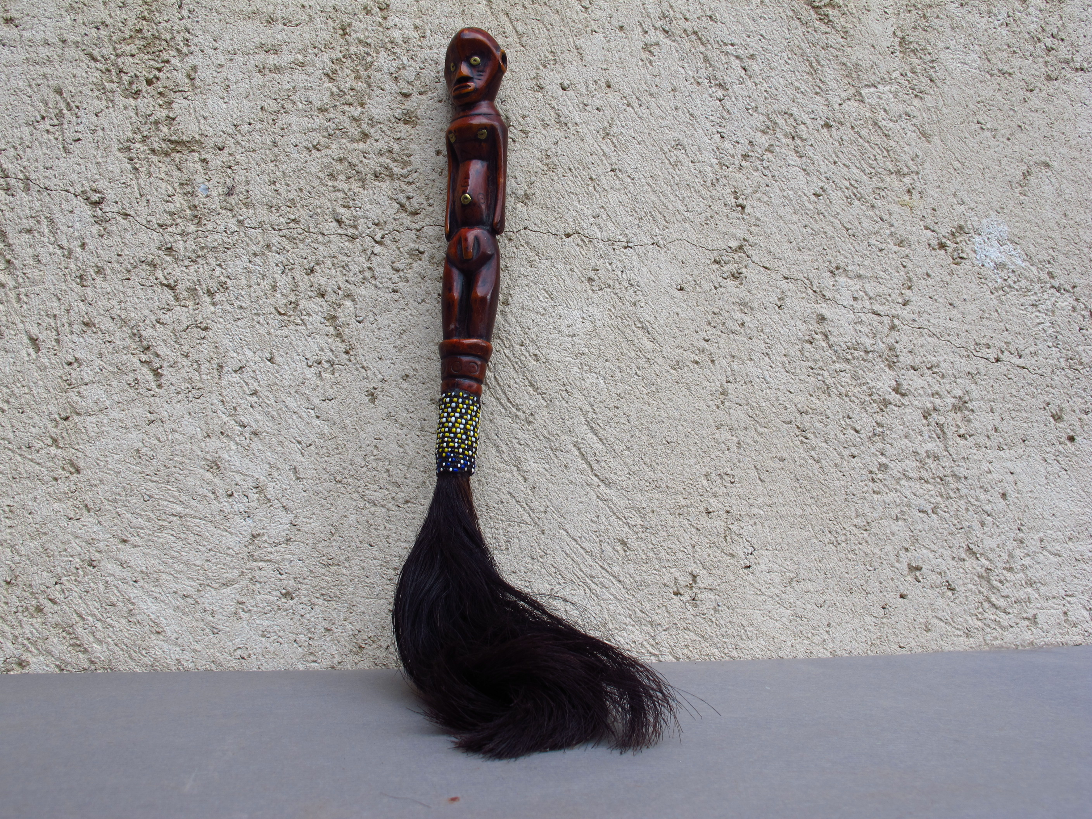
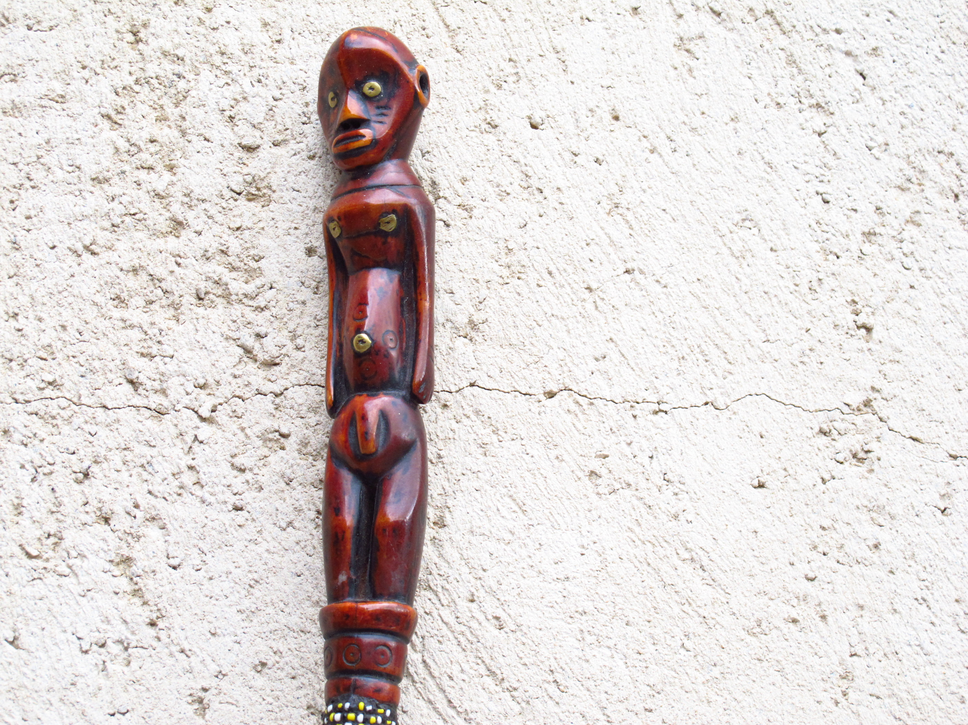
Chasse mouche Rega, 21,5 cm.

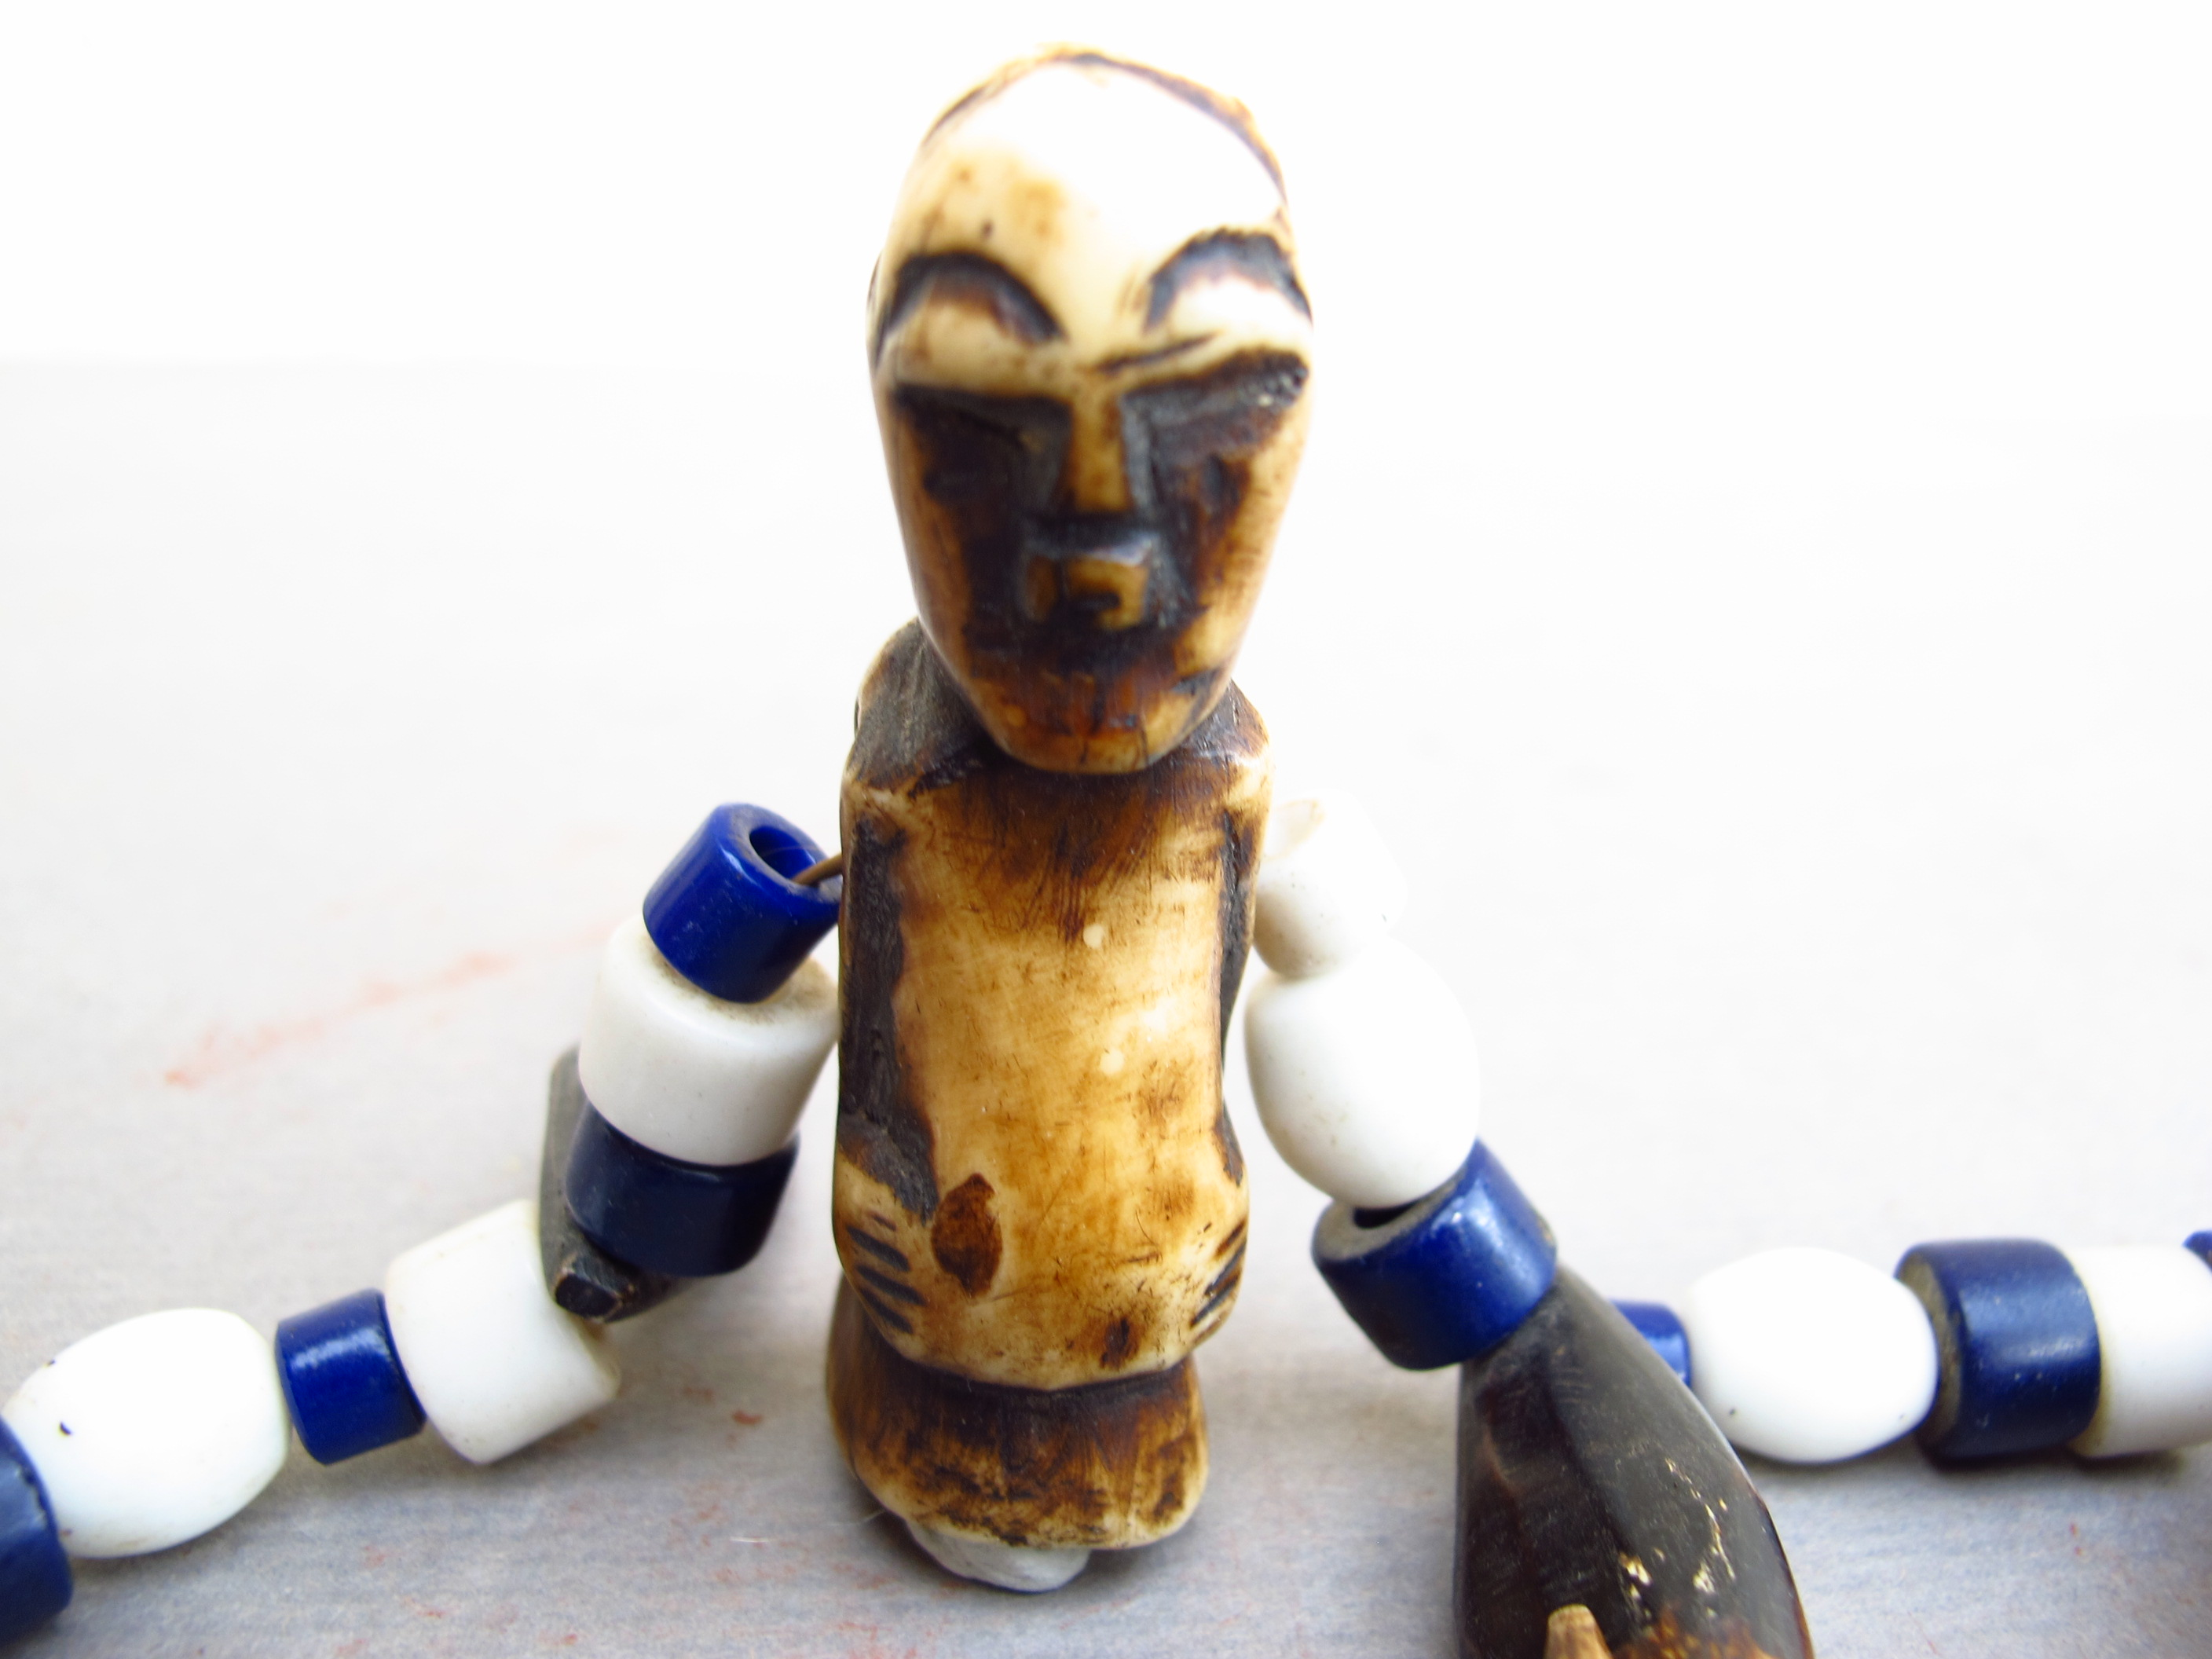
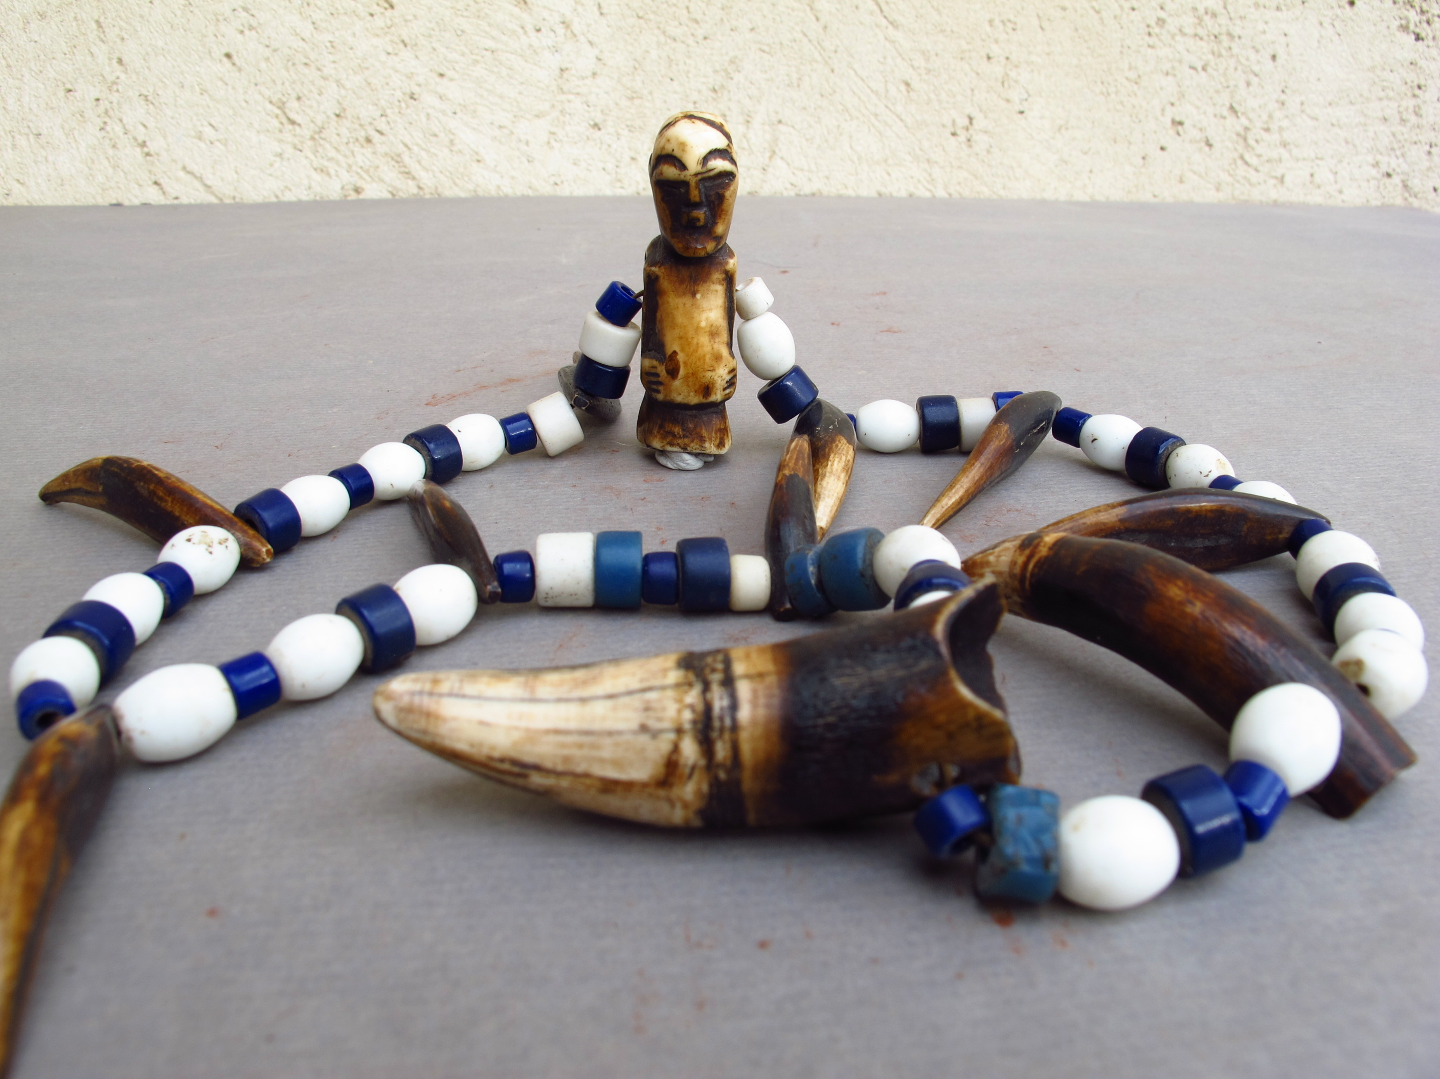
Collier avec fétiche Songye ou Luba?

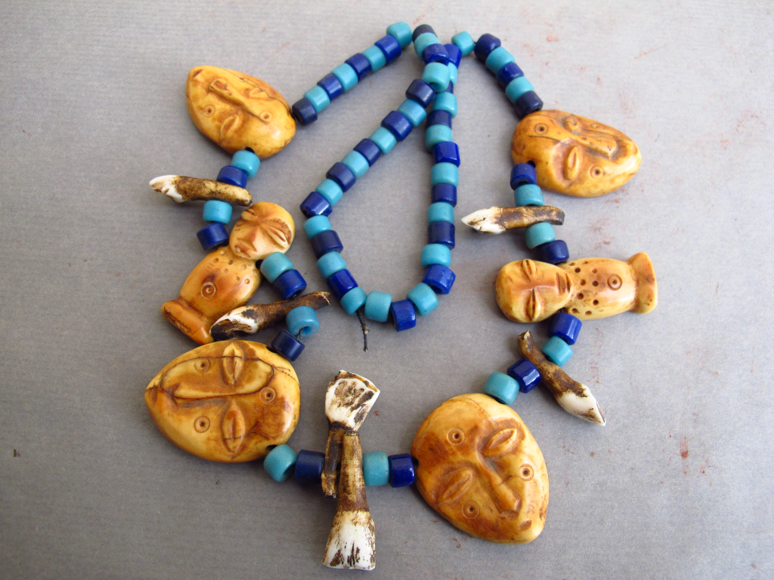

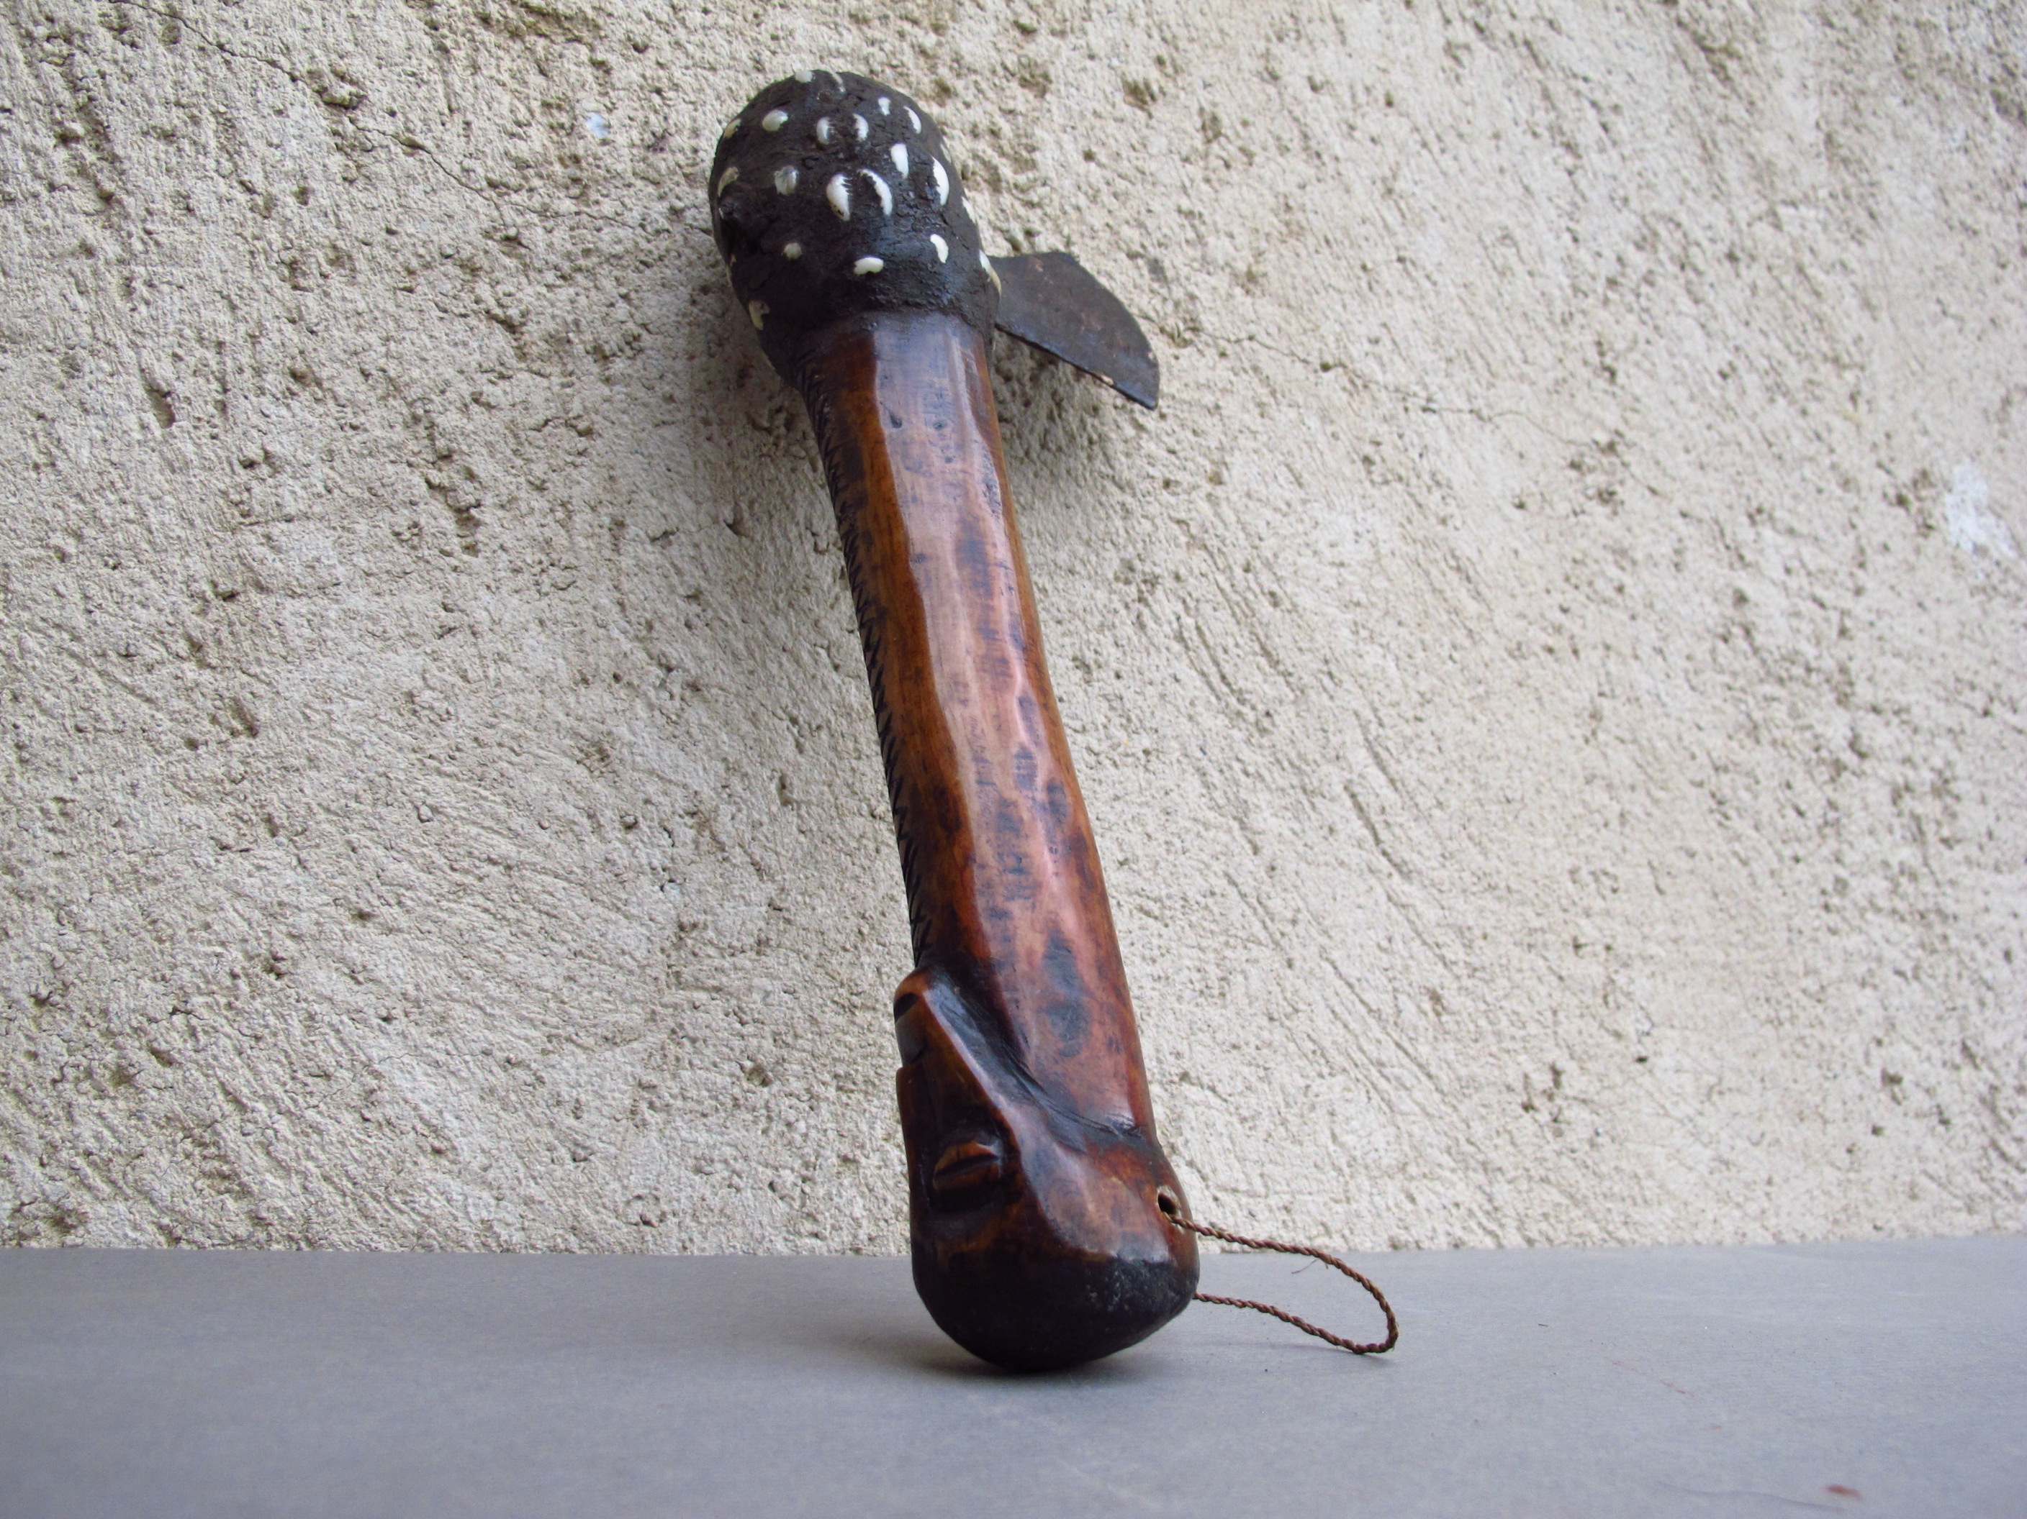
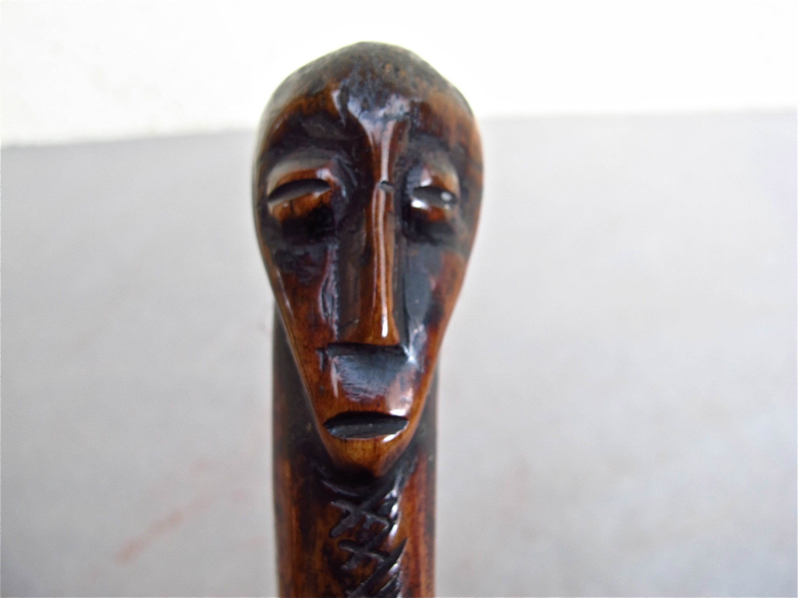

Hache cérémonielle du bwami (en os)

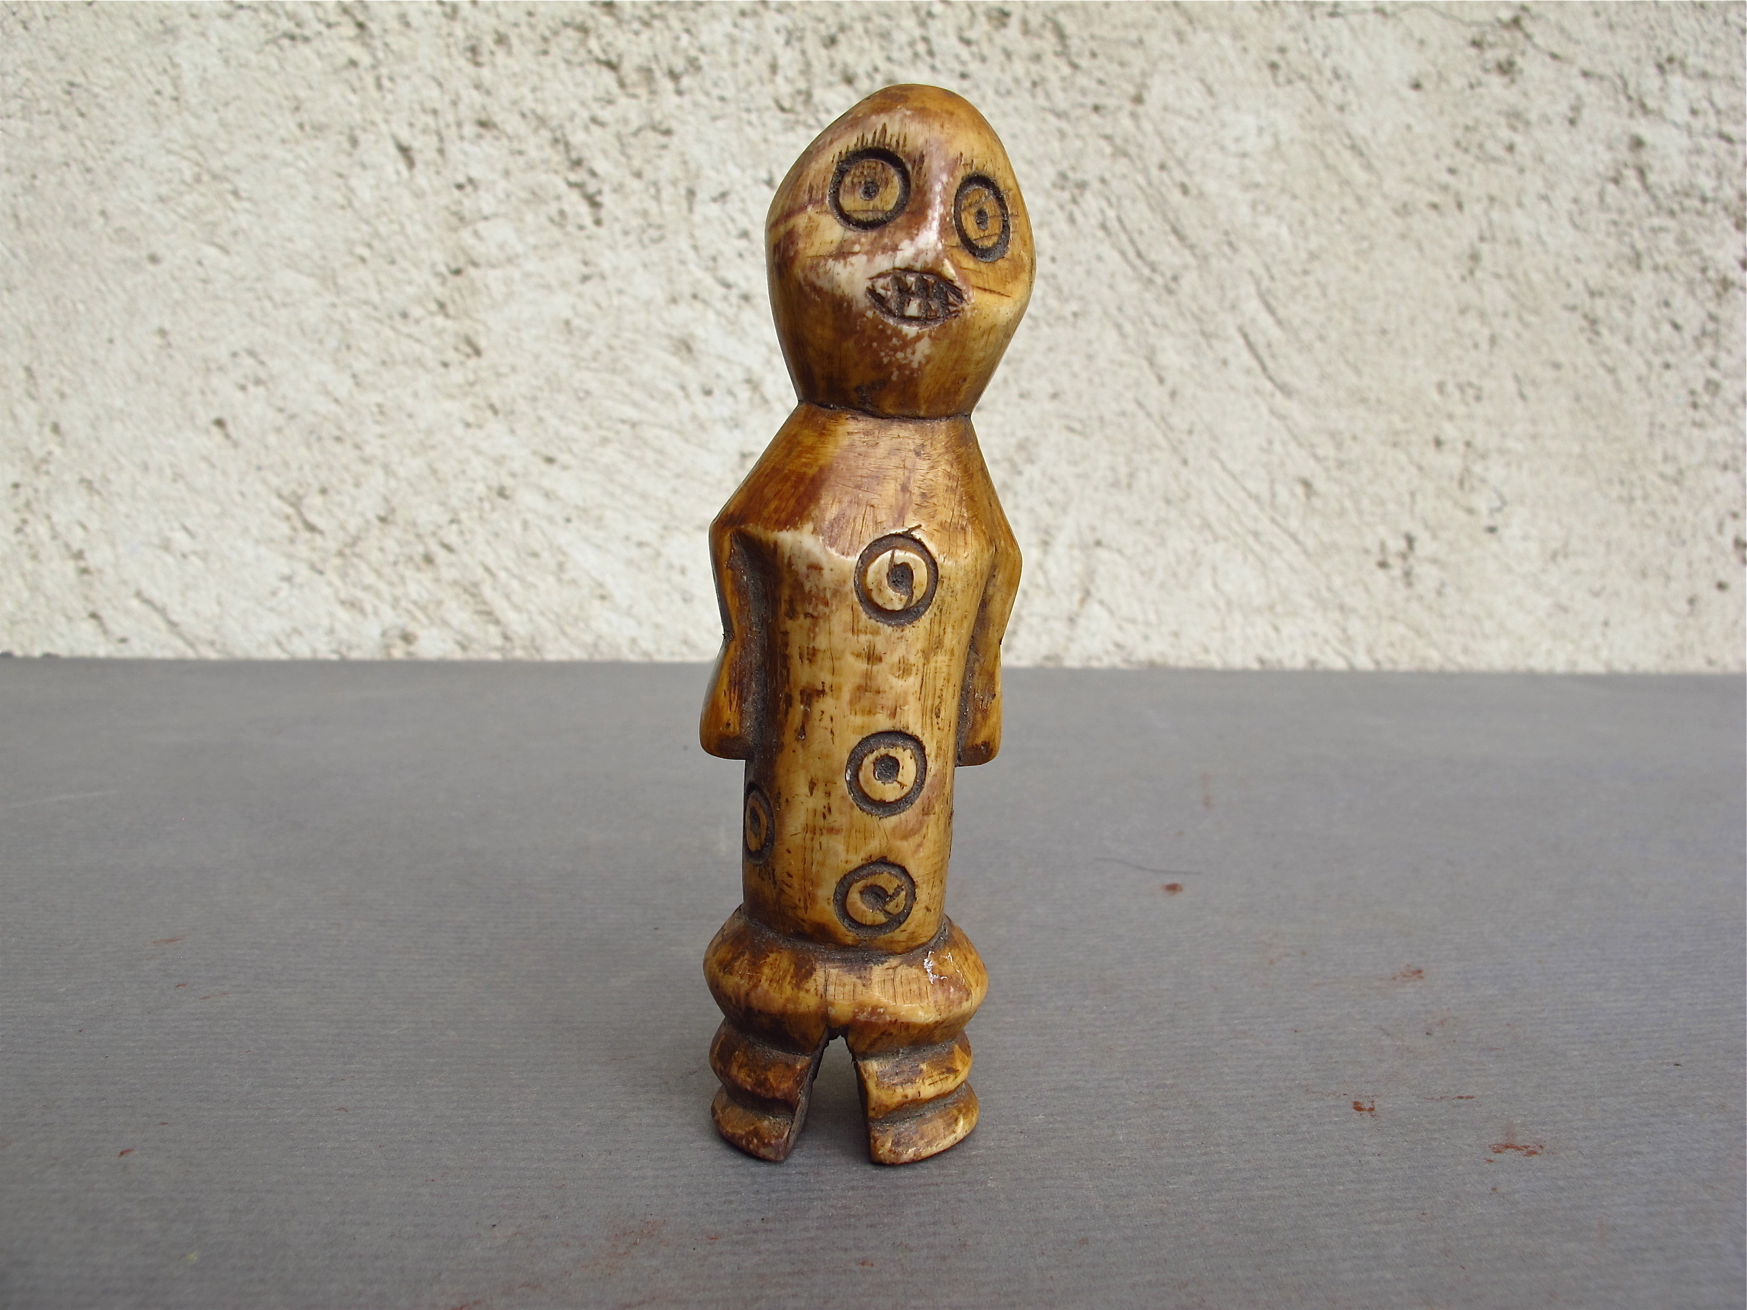

Taille : 12 cm.

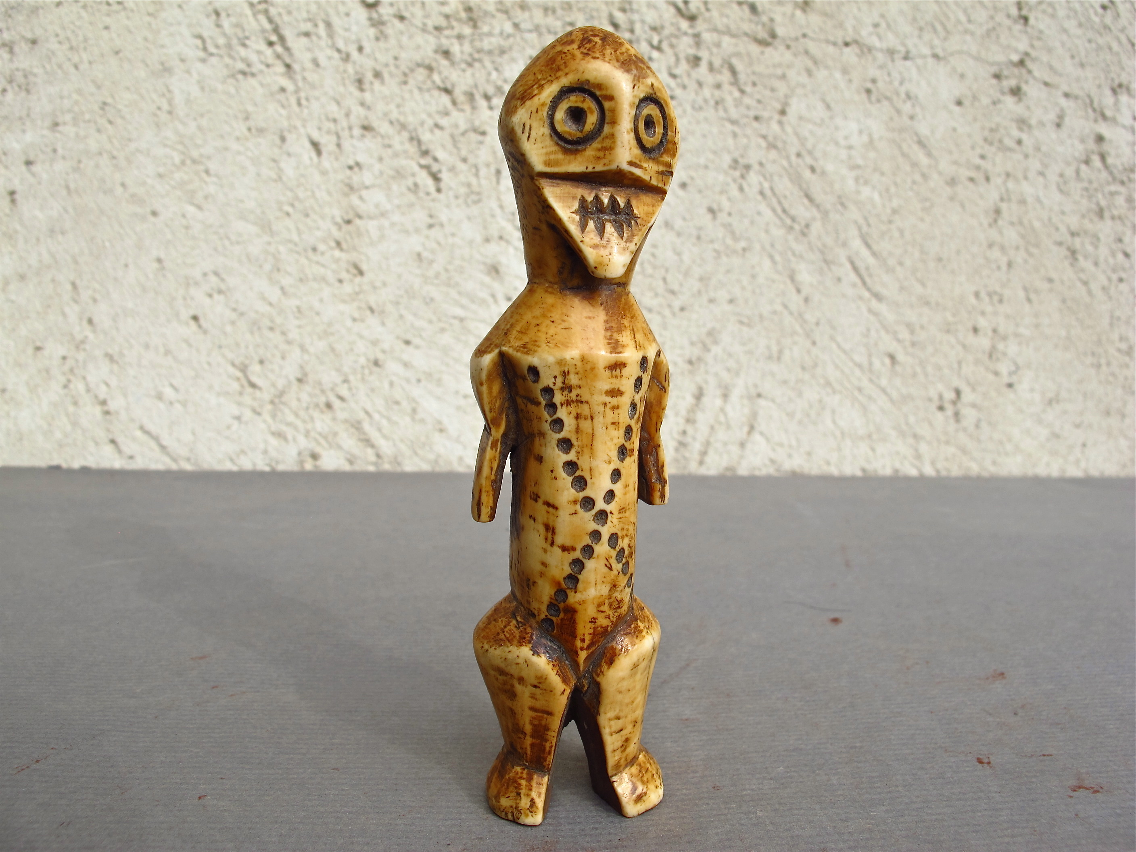

Taille : 13 cm.

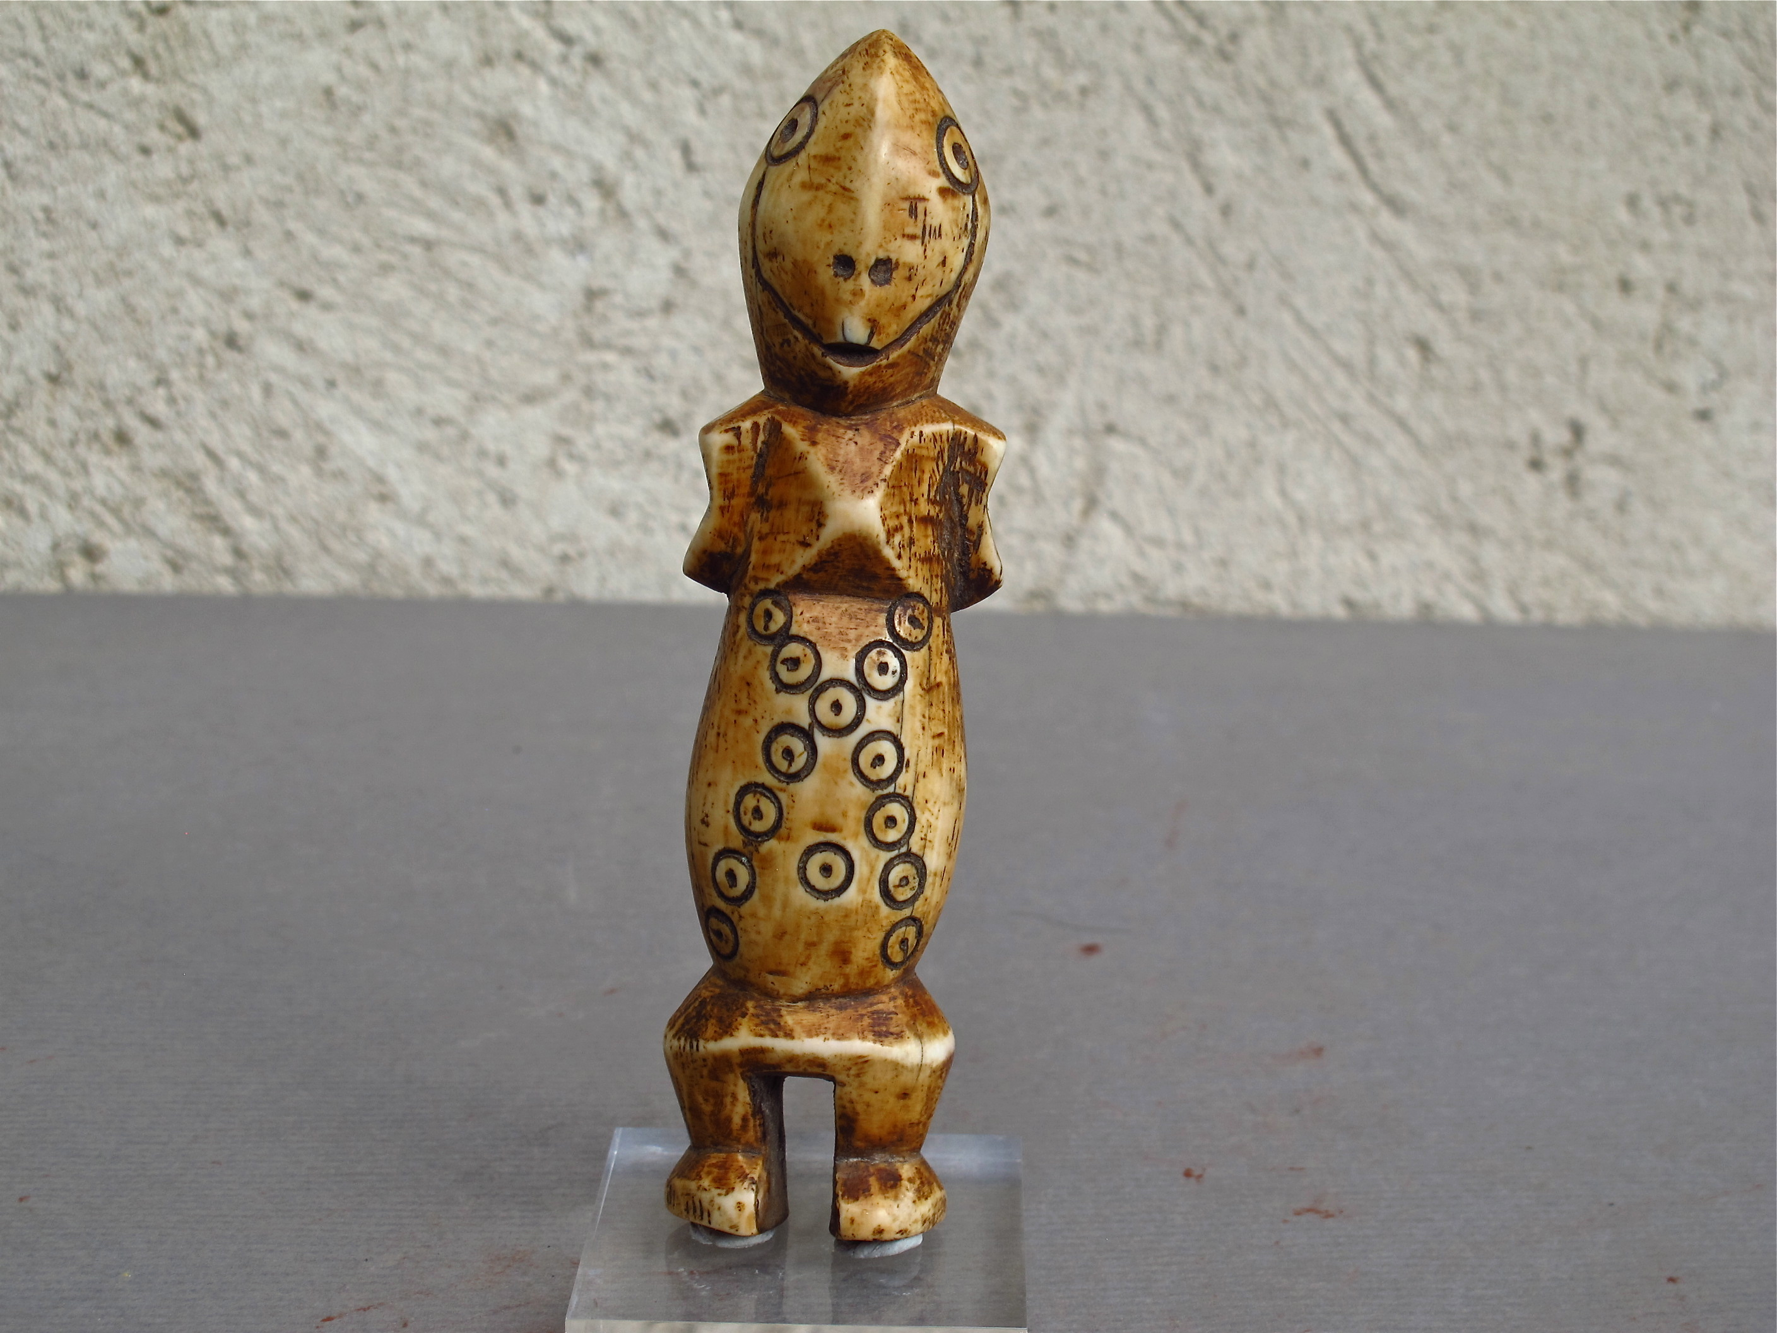

Taille : 13,5 cm.

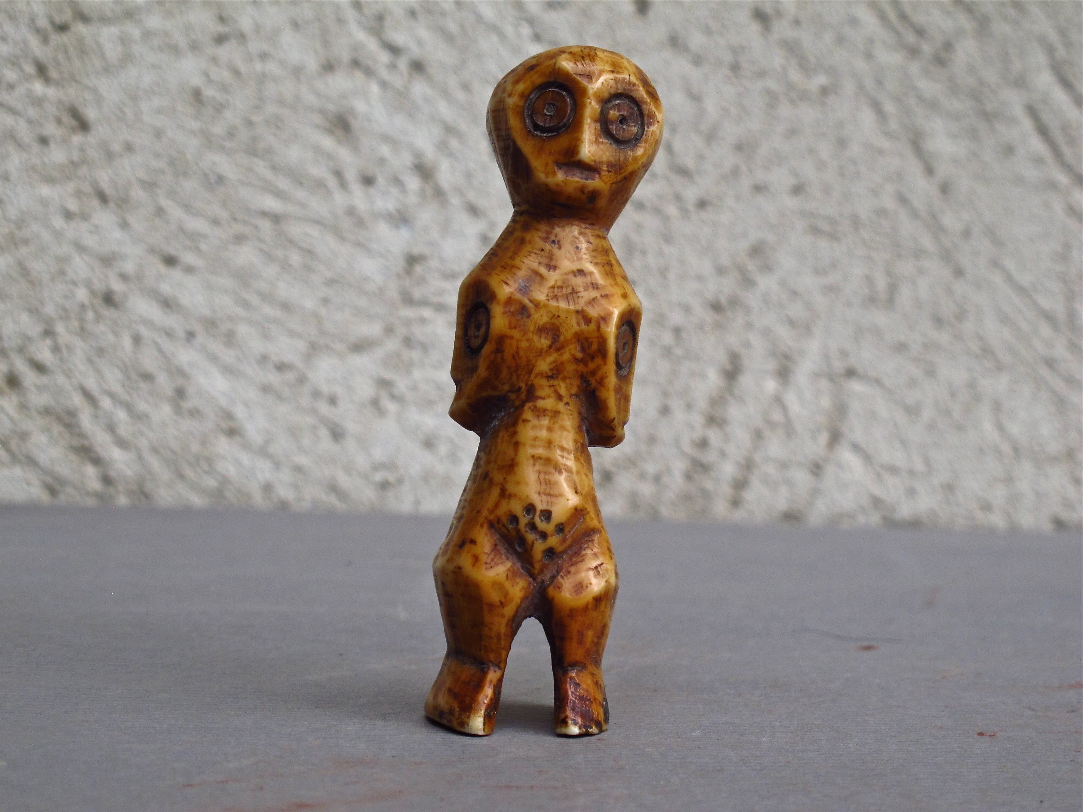

Taille : 9, 8 cm.

Iginga aux 4 visages

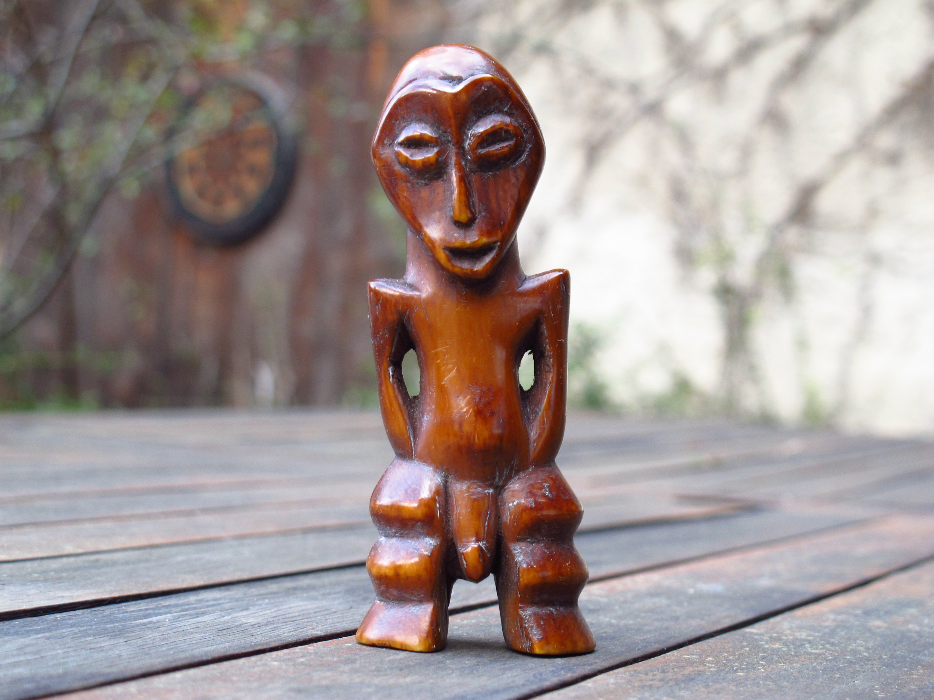

Taille : 10, 5 cm.

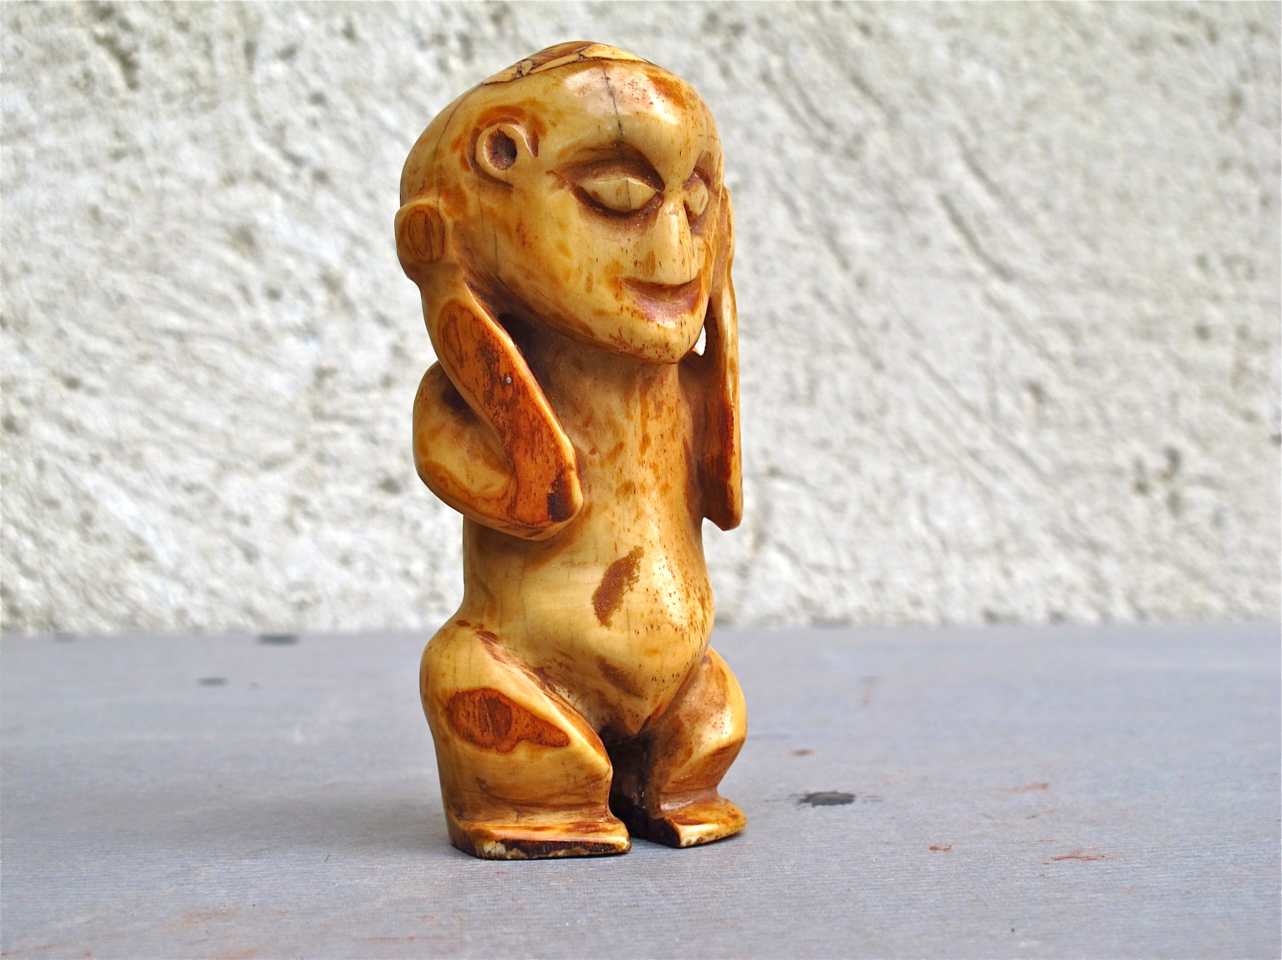

Taille : 10 cm.

Pièce warega, avec une influence baluba ???

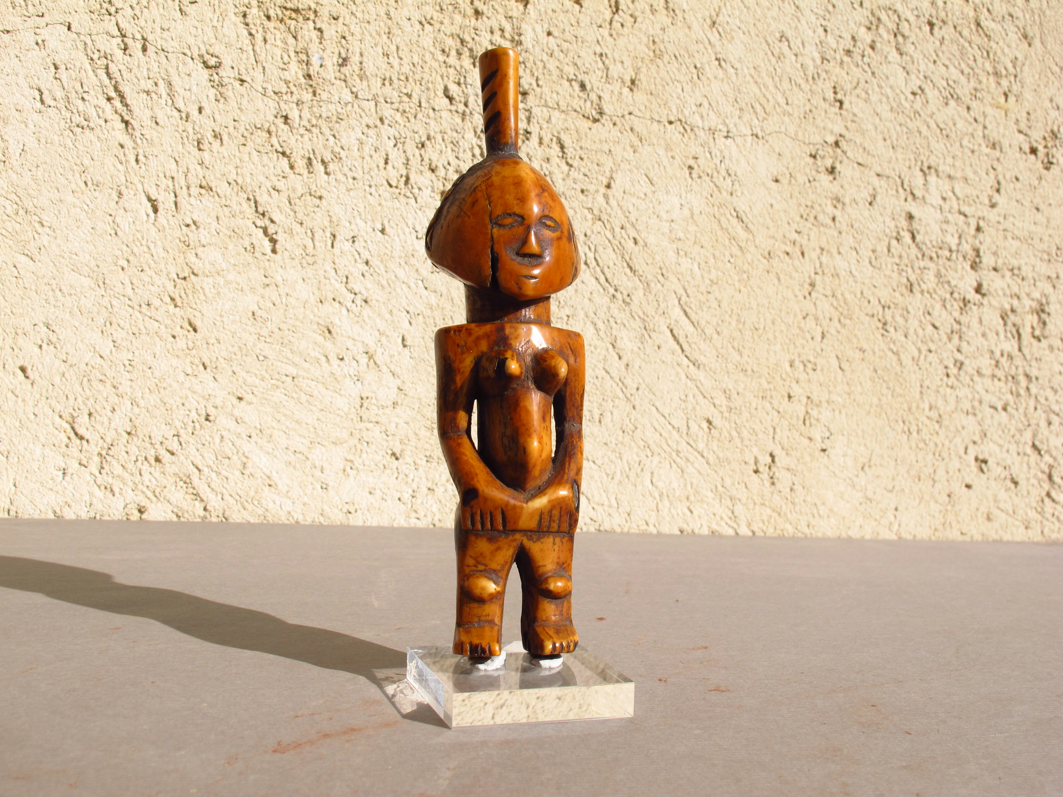

Piece de 18 cm.
Luba Shankadi ???

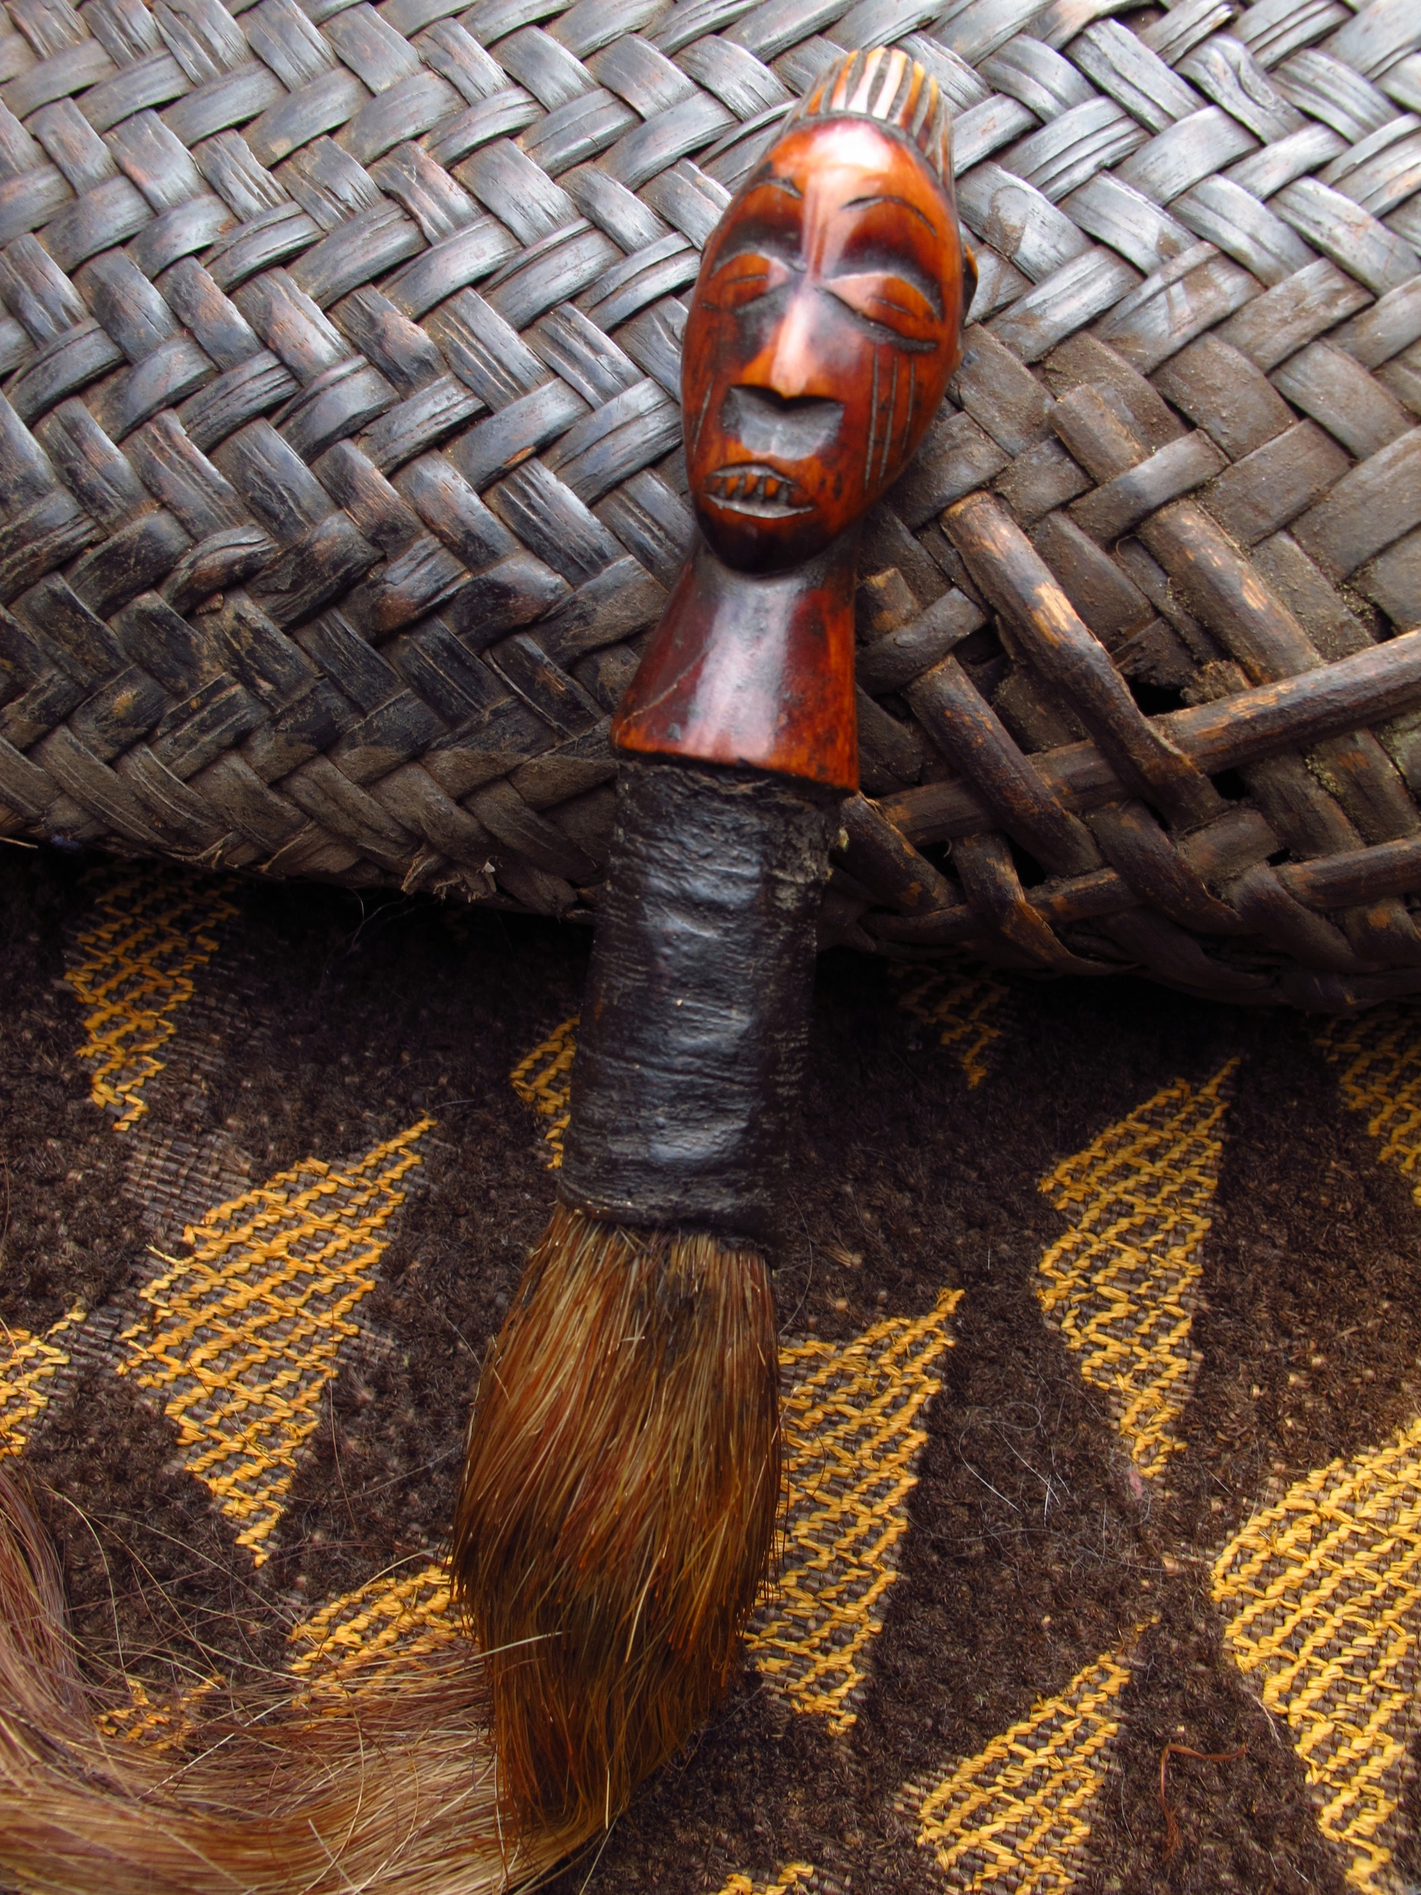

Chasse mouche Mangbetou de 7 cm.

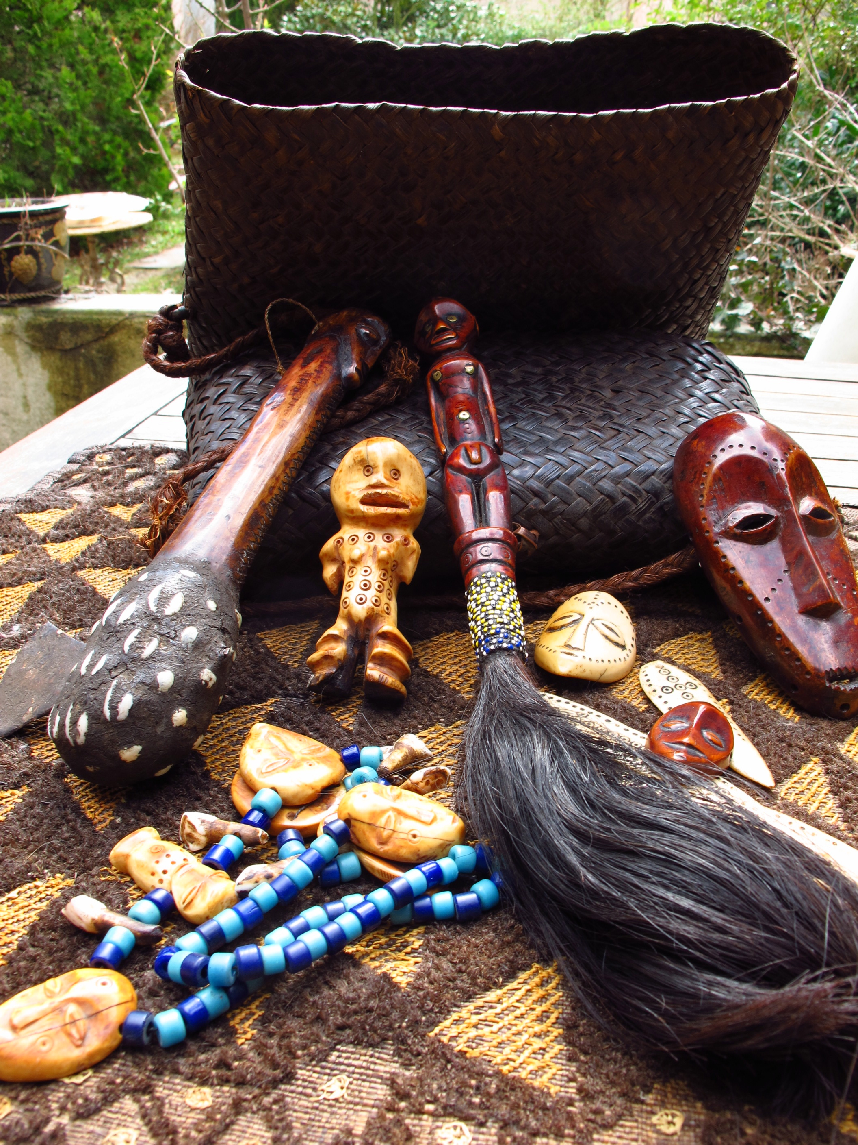

Sacoche ndala ya mwami d’initié, avec ses pieces…

Une pensée à tout ceux qui, comme moi , ont succombé au charme de l’étrange beauté de ces insondables petites figures énigmatiques…

Bibliographie:

-Bela Hein
Grands initiés des ivoires Lega
B.de Grunne

-Art of the Lega:
Elisabeth Cameron, UCLA Los Angeles

-Les Lega et leur art
Sur les traces d’un rêveur égaré au congoland
Emile Alexandre Georges

-La sculpture des Lega
Daniel P. Biebuyck
Galerie Hélène et Philippe Leloup
Paris-New.York.

